# 

# اعضای گروه:

**محسن ابراهیمی نجمه زارع**

**علی جعفری زهره فلاح نژاد**

**امیر سجادی فائزه موحدی**

**سیده کوثر سجادی**

<https://keyofthesky-se2.rhcloud.com/>

**درس مهندسی نرم افزار 2**

**دانشکده مهندسی کامپوتر**

**نیمسال اول93-92**

# سند تحلیل نیازمندی ها

1 معرفی 4

1.1 هدف سیستم 4

1.2 دامنه استفاده از سیستم 4

1.3 اهداف و معیارهای موفقیت پروژه 5

1.4 تعاریف، مخفف ها و علامت های اختصاری 6

1.5 منابع 6

1.6 مرور 6

2 سیستم پیشنهادی 7

2.1 نمای کلی 7

2.2 نیازمندی های عملیاتی 7

2.3 نیازمندی های غیرعملیاتی 7

**2.3.1** **قابلیت استفاده** 8

**2.3.2** **قابلیت اطمینان** 8

**2.3.3** **کارایی** 8

**2.3.4**  **امنیت** 8

**2.3.5** **پشتیبانی** 9

**2.3.6** **پیاده سازی** 9

**2.3.7** **واسط کاربری** 9

**2.3.8** **بسته بندی** 9

2.4 مدل‌های سیستم 9

**2.4.1** **سناریوها** 9

**2.4.1.1** **ثبت نام مسئول مسجد** 9

**2.4.1.2** **ورود** 10

**2.4.1.3** **خروج** 11

**2.4.1.4** **ثبت نام والدین و مسئول مسجد توسط مسئول مسجد** 11

**2.4.1.5** **ثبت دانش آموزان توسط مسئول مسجد** 12

**2.4.1.6** **مشاهده مشخصات** 13

**2.4.1.7** **تغییر مشخصات** 14

**2.4.1.8** **تغییر رمز عبور** 15

**2.4.1.9** **تعیین جوایز** 16

**2.4.1.10** **امتیازدهی فردی** 16

**2.4.1.11** **امتیازدهی جمعی** 17

**2.4.1.12** **ارسال پیام** 18

**2.4.1.13** **ارتباط با ما** 18

**2.4.1.14 تغییر امتیاز جوایز** 19

**2.4.1.15 حذف جوایز** 20

**2.4.1.16 مشاهده آدرس مساجد بر روی نقشه** 21

**2.4.1.17 مشاهده آدرس یک مسجد بر روی نقشه** 21

**2.4.1.18 تعیین مختصات نقطه ای** 22

**2.4.1.19 تایید مساجد** 23

**2.4.1.20 عدم تایید مساجد** 24

**2.4.2** **کارخواست‌ها** 26

**2.4.3** **نمودار کلاس ها** 28

**2.4.4** **راه‌های پیمایشی رابط کاربری و طراحی صفحات** 29

# 

# معرفی

## هدف سیستم

اصلی ترین هدف پروژه کلید آسمان ایجاد یک سیستم ساده و قابل استفاده برای همگان است تا بدین وسیله فعالیت‌های کانون‌های فرهنگی از جمله مساجد با سهولت بیشتری انجام شود. بدین ترتیب که هر کانون برای استفاده از این سامانه فقط نیاز به ثبت نام و اخذ نام کاربری و رمز عبور دارد و برای ثبت اطلاعات کافیست مسئول کانون وارد سامانه شده و برای هر کاربر عملیات امتیاز دهی به فعالیت‌های مختلف وی را انجام دهد.

علاوه بر آن این سامانه به عنوان یک سیستم یکپارچه برای ثبت اطلاعات، هماهنگی بیشتری را پدید آورده و از رخداد اشتباه و بی‌دقتی در ثبت امتیازات تا حد زیادی جلوگیری به عمل می‌آورد. همچنین با نمایش نتایج و گزارشات مرتبط، شرکت کنندگان در طرح‌ها و فعالیت‌های فرهنگی همواره می توانند امتیازات و جایگاه خود را نسبت به سایرین رصد کند که سبب ایجاد یک فضای رقابتی مطلوب می‌گردد.

هدف دیگر پروژه کلید آسمان کمک گرفتن کانون‌های فرهنگی از مسئولین مدارس و والدین کودک و نوجوان در اجرای طرح‌های فرهنگی است. بدین ترتیب که مسئولین امور فرهنگی مدارس و والدین نیز امکان امتیازدهی به کاربر را برای فعالیت‌های مثبت وی داشته باشند، که این امر موجب ایجاد انگیزه بیشتر در کودکان و نوجوانان می‌گردد. ضمن اینکه والدین و مسئولین مدرسه می توانند عملکرد فرزند و دانش‌آموز خود را با مشاهده امتیازات وی تحت نظر داشته باشند.

## دامنه استفاده از سیستم

نسل جوان هر کشوری سرمایه های آن کشور محسوب می شوند، سرمایه ای که با به فعلیت درآمدن آن می تواند موجبات رشد جامعه باشد. در کشور ما به علت رشد بالای جمعیت ، بخش بزرگی از جمعیت جامعه نسل جوان هستند و این امر ضرورت برنامه هایی برای تربیت این نسل را افزایش می دهد. در تهاجم فرهنگی نقش مساجد در دفاع از باورهای دینی بسیار مهم است. مساجد به عنوان مهم ترین پایگاه های دینی نقش مهم و ویژه ای را در ترویج فرهنگ ، اعتقادات ، رشد مباحث دینی و علمی دارند و نه تنها مراکزی در ترویج اموری دینی بودند بلکه دانشگاههای بزرگ علمی و محل رشد و تربیت نخبگان علمی و دینی هم هستند.

امروزه با رشد فناوری های علمی و ارتباطات گسترده دیگر نمی توان مانع ورود فرهنگ بیگانه به کشور شد، از این رو باید به نسل جوانان در برابر هجوم افسار بیگانه مصونیت بخشیم. یکی از بهترین راهها برای مصون ماندن در برابر این تهاجم، برنامه ریزی ومدیریت صحیح و اسلامی مساجد است. امروز باید فعال سازی فعالیت های فرهنگی مساجد به صورت جدی در رأس برنامه های برنامه ریزان در مساجد قرار گیرد. با درنظر گرفتن شکل گیری شخصیت فرد در سنین کودکی، بایستی تلاش شود تا کودکان و نوجوانان در اوقات فراغت بیشترین حضور را در مساجد داشته باشند. با برگزاری مسابقات و نپرداختن به کارهای تکراری، می توان کودکان و نوجوانان را به مساجد جذب نمود. همچنین با هماهنگی هیأت امنای مساجد و مدیران مدارس نیز می توان بسیاری ازفعالیت های قرآنی، مذهبی، فرهنگی و... را در مساجد جوار مدرسه اجرا نمود.

بر این اساس بر آن شدیم تا سامانه ای را به منظور ترغیب کودکان و نوجوانان به مساجد و انجام کارهای مذهبی و فرهنگی ایجاد نماییم و بدین سان سهمی در تربیت صحیح و سالم نسل جوان این مرز و بوم ایفا نماییم. برگزاری رقابتی سالم توسط این سامانه، باعث تشویق کودکان و نوجوانان به انجام فعالیت‌های فرهنگی و مذهبی می گردد.، ثبت، امتیازدهی و تشویق شرکت کنندگان وظیفه این سامانه می باشد . با ثبت فعالیت‌هایی که در حوزه‌های مختلف از قبیل حضور در نماز جماعت مساجد، حضور در نماز جماعت مدرسه، داشتن اخلاق مناسب در محیط خانه و یا مدرسه و ... انجام می‌دهند و تخصیص امتیازات مشخص به هر کدام از این موارد، بین آنها رقابتی سالم در زمینه‌ی فعالیت‌های فرهنگی و مذهبی ایجاد می شود. این سامانه به متولیان امور فرهنگی کمک می‌کند تا به راحتی و به‌طور منظم فعالیت‌های کودکان و نوجوانان را کنترل و با ایجاد رقابتی سالم و فرهنگی، مسائل فرهنگی و اعتقادی را در این افراد نهادینه کنند.

## اهداف و معیارهای موفقیت پروژه

موفقیت سیستم در گرو جذب مسئولین فرهنگی و مذهبی مساجد است تا با استفاده از این سیستم به تشویق کودکان و نوجوانان برای انجام کارهای فرهنگی و مذهبی بپردازند. این سامانه با واسط گرافیکی زیبا، آسانی کار برای همه کاربران آن، دسترسی سریع و آسان به اطلاعات می تواند به موفقیت برسد.

علاوه بر آن در دید جزئی تر معیارهای موفقیت پروژه بدین شرح می باشد: امکان ثبت نام مسئولان فرهنگی مساجد، امکان ثبت نام بچه ها، والدین و مسئولین مدارس توسط مسئول فرهنگی،امکان ایجاد حساب کاربری برای مسئولین مدارس و والدین توسط مسئول فرهنگی مسجد ، امکان ویرایش مشخصات برای هر کاربر، نمایش صفحه کنترل پنل برای هر کاربر و انجام عملیات ورود و خروج کاربران به صورت صحیح و با رعایت محدودیت های دسترسی هر کاربر.

## تعاریف، مخفف ها و علامت های اختصاری

کلید آسمان:سامانه فرهنگی و مذهبی است که مسابقه سفیران مسجد را به صورت آنلاین شبیه سازی میکند.

مسئول فرهنگی مسجد: متولی اجرای طرح سفیران مسجد که ثبت نام دانش آموزان و تخصیص حساب کاربری به والدین و مسئولان مدارس توسط وی انجام می گیرد.

مسئول مدرسه: متولی اجرای طرح سفیران مسجد در مدرسه است که با مراجعه به مسئول فرهنگی مسجد حساب کاربری دریافت کرده و از آن پس قادر به امتیازدهی به دانش آموزانی که در این طرح ثبت نام کرده اند می باشد.

## منابع

1-مساجد شهر تهران(مسئولین فرهنگی مساجد)

2-مدارس شهر تهران(مربیان پرورشی)

3-مصاحبه با نوجوانان و والدین آنها

4-متصدیان برگزاری مسابقه سفیران مسجد

## مرور

سیستم کلید آسمان جهت سهولت در اجرای فعالیت های فرهنگی در مساجد و سایر کانون های فرهنگی طراحی شده و کاربران این سیستم کودکان و نوجوانان و والدین و مربیان مدرسه آنان می باشند.

معیارهای موفقیت این پروژه ایجاد رابط کاربری ساده و کاربرپسند، سهولت امتیازدهی به کاربر شرکت کننده در طرح، سبک بودن سایت جهت بارگذاری سریع و پیاده سازی تمامی قابلیت های مورد نیاز برای عملیات امتیازدهی می باشد.

# سیستم پیشنهادی

## نمای کلی

سیستم کلید آسمان سیستمی برای مدیریت اجرای فعالیت های فرهنگی می باشد. به این ترتیب که چهار سطح دسترسی متفاوت برای آن پیاده سازی می شود. اولین و بالاترین سطح دسترسی ادمین است که ناظر سایت می باشد و امکان کنترل و بررسی تمامی فعالیت های کاربران را دارد. دومین سطح دسترسی متعلق به مسئول فرهنگی مسجد است که امکان ثبت نام بچه ها، والدین و مسئول مدرسه را دارد و می تواند به بچه های مسجد مربوطه امتیازدهی کند. ثبت نام مسئول فرهنگی مسجد در سایت و با پر کردن فرم توسط وی انجام می گیرد. سطوح دسترسی بعدی مربوط به مسئول مدرسه و والدین می باشد که امکان امتیازدهی به دانش آموزان و فرزندان خود را دارند. این کاربران توسط مسئول فرهنگی مسجد ثبت نام می شوند و نام کاربری آن ها همان ایمیل آن هاست. دانش آموزان نیز فقط می توانند به صورت مهمان به سایت مراجعه کرده و با مشاهده گزارش ها رتبه خود را میان سایر شرکت کنندگان در طرح مشاهده کنند. علاوه بر آن هر کاربر پس از اهراز هویت و ورود به عنوان کاربر صفحه کنترل پنل خود را مشاهده می کند.

## نیازمندی های عملیاتی

نیازمندی های عملیاتی سیستم عبارتند از :

* ورود
* خروج
* امکان ثبت نام برای مسئول فرهنگی مسجد
* امکان ثبت نام بچه ها، والدین و مسئول مدرسه توسط مسئول فرهنگی مسجد
* مشاهده کنترل پنل بعد از ورود برای هر کاربر
* امکان مشاهده مشخصات هر کاربر توسط خودش

## نیازمندی های غیرعملیاتی

### قابلیت استفاده

با طراحی رابط کاربری ساده و قابل فهم برای تمام افراد امکان استفاده آسان تمامی کاربران از سیستم کلید آسمان فراهم می گردد. در طراحی ظاهر این سیستم سعی بر نهایت سادگی و شفافیت گزینه های صفحات بوده تا کاربر دچار هیچ گونه ابهامی در استفاده از این سیستم نشود.

### قابلیت اطمینان

منظور از قابلیت اطمینان این است که سیستم تمامی عملیات ها و توابع تعریف شده را اجرا نماید بدون آن که دچار خرابی و توقف ناگهانی گردد. بدین منظور از کنترل خطا استفاده می شود تا سیستم در صورت گرفتن ورودی غیر منتظره دچار توقف نگردد و با صدور خطا به کاربر، وی را به سمت ارائه ورودی درست هدایت کند. علاوه بر ورودی غیرمنتظره، هر عمل دیگری که از کاربر سر می زند (مانند کلیک کردن پشت سر هم بر روی گزینه های متفاوت و ...) نیز به وسیله مدیریت خطاها منجر به توقف ناگهانی سیستم نخواهد شد. در صورت قطع ارتباط کاربر به دلیل قطعی اینترنت یا مشکلات دیگر، سیستم با صدور پیغام خطا کاربر را از این مشکل آگاه می سازد.

### کارایی

با طراحی سیستمی سبک کارایی سیستم بالا رفته و زمان انتظار کاربر به حداقل می رسد. این امکان به علت استفاده از فریم ورکYii برای تیم کلید آسمان فراهم شد. از قابلیت های این فریم ورک تولید محصول نهایی سبک با زمان بارگذاری کوتاه می باشد. علاوه بر آن دقت گروه در طراحی پایگاه داده و ذخیره سازی داده های حجیم مانند عکس ها بر روی سرور سرعت پاسخگویی به کوئری ها را افزایش داده و باعث کارایی بهتر گردیده است.

### امنیت

تیم کلید آسمان به منظور تامین امنیت سیستم از برنامه نویسی امن در فریم ورک yii کمک گرفته است. علاوه بر آن ملاحظاتی نیز در پایگاه داده صورت گرفته؛ مثلا این که رمز عبور کاربران به صورت خام در پایگاه داده ذخیره نشده تا در صورت دسترسی هکر به پایگاه داده رمز عبور کاربران فاش نشود. این عمل با استفاده از تابع sha1 در PHP صورت گرفته است.

### پشتیبانی

بعد از به بهره برداری رسیدن محصول تا مدت معینی که بین تیم کلید آسمان و کارفرما توافق خواهد شد، تیم کلید آسمان مسئول رفع تمامی نواقص، ابهامات، مشکلات استفاده و حفره های امنیتی سیستم خواهد بود.

### پیاده سازی

پیاده سازی محصول به وسیله زبان PHP و با استفاده از فریم ورک Yii در محیط Codelobster انجام گرفته است.

### واسط کاربری

واسط کاربری طراحی شده توسط تیم کلید آسمان ساده و قابل فهم بوده و حتی الامکان راحتی کاربر در استفاده از سیستم لحاظ شده است.

### بسته بندی

این محصول تحت وب بوده و نیازی به بسته بندی وجود ندارد.

## مدل‌های سیستم

### سناریوها

#### ثبت نام مسئول مسجد

|  |  |  |
| --- | --- | --- |
| **کارخواست** | ثبت نام مسئول مسجد | |
| **بازیگر** | مسئول مسجد | |
| **نوع** | اصلی | |
| **هدف** | ثبت نام مسئول مسجد در سامانه و دریافت رمز عبور | |
| **پیش‌فرض** | ثبت نام کننده مسئول مسجد می باشد | |
| **پس‌فرض** | ایجاد حساب کاربری | |
| **شرح** | کاربر با تکمیل فرم و پر کردن فیلدهای مورد نیاز موفق به ایجاد حساب کاربری و دریافت رمز عبور می شود. | |
| **نیازها** | پر شدن صحیح تمام فیلدهای اجباری | |
| **عمل بازیگر** | | **واکنش سیستم** |
| 1.کاربر فیلدهای اجباری را پر میکند. | |  |
| 2. کاربر متن تصویر امنیتی را وارد می کند. | |  |
| 3. کاربر بر روی دکمه تایید کلیک می کند. | | 4. سیستم تمام فیلد ها و صحت ورود کد امنیتی را بررسی می کند و در صورت موفقیت پیغامی را نمایش می دهد. |
|  | |  |
| **موارد دیگر** | |  |
| بند 3 | | یکی از فیلدها یا تعدادی از آنها و یا کد امنیتی نادرست وارد شده اند. در این صورت سیستم پیغام خطایی با تذکر فیلدهای اشتباه صادر می کند تا کاربر آن ها را تصحیح نماید. |

#### ورود

|  |  |  |
| --- | --- | --- |
| **کارخواست** | ورود | |
| **بازیگر** | کاربر مهمان | |
| **نوع** | اصلی | |
| **هدف** | ورود کاربر به حساب کاربری | |
| **پیش‌فرض** | شخص دارای حساب کاربری در سیستم است. | |
| **پس‌فرض** | شخص وارد حساب کاربری‌اش می‌شود. | |
| **شرح** | کاربر با وارد کردن نام کاربری و رمز عبور تقاضای ورود به سیستم را می کند در صورتی که اطلاعات وارد شده صحیح باشد شخص وارد حساب کاربری خویش خواهد شد . | |
| **نیازها** |  | |
| **عمل بازیگر** | | **واکنش سیستم** |
| 1.کاربر از طریق بخش ورود سریع و یا با وارد شدن به صفحه ورود به سایت نام کاربری و رمز عبور خود را وارد می کند و روی دکمه « ورود » کلیک می کند . | |  |
|  | | 2.سیستم نام کاربری و رمز عبور را بررسی میکند . در صورت صحیح بودن اطلاعات وارد شده ، سیستم صفحهhome کاربر رانمایش میدهد و شخص وارد حساب کاربری خویش می شود . |
|  | |  |
| **موارد دیگر** | |  |
| بند 2 | | نام کاربری و یا رمز عبور وارد شده صحیح نمی باشد و در نتیجه سیستم پیغام خطا به کاربر نشان می دهد . سیستم مجددا صفحه اصلی را به کاربر نمایش می دهد . |

#### خروج

|  |  |  |
| --- | --- | --- |
| **کارخواست** | خروج | |
| **بازیگر** | کاربر عضو | |
| **نوع** | اصلی | |
| **هدف** | خروج کاربر از حساب کاربری | |
| **پیش‌فرض** | کاربر وارد سیستم شده است. | |
| **پس‌فرض** | کاربر از حساب کاربری‌اش خارج می‌شود. | |
| **شرح** | کاربر با کلیک بر روی دکمه « خروج » از حساب کاربری‌اش خارج می شود . | |
| **نیازها** |  | |
| **عمل بازیگر** | | **واکنش سیستم** |
| 1.کاربر بر روی دکمه « خروج » در صفحه حساب کاربری خود کلیک می کند . | |  |
|  | | 2.سیستمویراازحسابکاربری‌اشخارجکردهوصفحهاصلی سایت نمایش داده می‌شود. |

#### ثبت نام والدین و مسئول مسجد توسط مسئول مسجد

|  |  |  |
| --- | --- | --- |
| **کارخواست** | ثبت نام والدین و مسئول مدرسه توسط مسئول مسجد | |
| **بازیگر** | مسئول مسجد | |
| **نوع** | اصلی | |
| **هدف** | ایجاد حساب کاربری برای والدین و مسئول مدرسه | |
| **پیش‌فرض** | کاربر در قالب مسئول فرهنگی مسجد وارد شده است. | |
| **پس‌فرض** | صدور نام کاربری و رمز عبور برای والدین و مسئول مدرسه | |
| **شرح** | مسئول مسجد با کلیک بر روی گزینه ثبت نام مسئول مدرسه یا ثبت نام والدین فرم مربوطه را مشاهده می نماید. سپس با وارد کردن مشخصات والدین یا مسئول مدرسه اقدام به ایجاد حساب کاربری برای وی می نماید. با کلیک بر روی دکمه تایید و در صورت درست بودن تمامی اطلاعات وارد شده، حساب کاربری ایجاد می شود. | |
| **نیازها** | درست پر شدن تمام فیلدها | |
| **عمل بازیگر** | | **واکنش سیستم** |
| 1.مسئول مسجد بر روی گزینه ثبت نام مسئول مدرسه یا ثبت نام والدین کلیک می کند. | | 2. سیستم فرم مربوطه را نمایش می دهد. |
| 3. مسئول مسجد اقدام به تکمیل فرم و تمامی فیلدها می نماید. | |  |
| 4. مسئول مسجد بر روی گزینه تایید کلیک می کند. | | 5. در صورت صحیح بودن تمامی فیلد های پر شده، سیستم پیغام موفقیت را صادر می کند. |
|  | | 6. سیستم ایمیلی حاوی نام کاربری و رمز عبور به آدرس ایمیل والدین یا مسئول مدرسه می فرستد. |
|  | |  |
| **موارد دیگر** | |  |
| بند4 | | در صورت صحیح نبودن هر یک از فیلد های پر شده سیستم پیغام خطایی مبنی بر نادرست بودن هر یک از فیلدها یا خالی بودن فیلدهای اجباری صادر می نماید تا کاربر آن را تصحیح کند. |

#### ثبت دانش آموزان توسط مسئول مسجد

|  |  |  |
| --- | --- | --- |
| **کارخواست** | ثبت نام دانش آموزان توسط مسئول مسجد | |
| **بازیگر** | مسئول مسجد | |
| **نوع** | اصلی | |
| **هدف** | ثبت مشخصات دانش اموزان شرکت کننده در طرح در سامانه | |
| **پیش‌فرض** | کاربر در قالب مسئول فرهنگی مسجد وارد شده است. | |
| **پس‌فرض** | ثبت مشخصات دانش آموز در سیستم | |
| **شرح** | مسئول مسجد با کلیک بر روی گزینه ثبت نام دانش آموزان فرم مربوطه را مشاهده می نماید. سپس با وارد کردن مشخصات دانش آموز اقدام به ثبت مشخصات وی می نماید. با کلیک بر روی دکمه تایید و در صورت درست بودن تمامی اطلاعات وارد شده، مشخصات دانش آموز در سیستم ثبت می شود. | |
| **نیازها** | درست پر شدن تمام فیلدها | |
| **عمل بازیگر** | | **واکنش سیستم** |
| 1.مسئول مسجد بر روی گزینه ثبت نام دانش آموزان کلیک می کند. | | 2. سیستم فرم مربوطه را نمایش می دهد. |
| 3. مسئول مسجد اقدام به تکمیل فرم و تمامی فیلدها می نماید. | |  |
| 4. مسئول مسجد بر روی گزینه تایید کلیک می کند. | | 5. در صورت صحیح بودن تمامی فیلد های پر شده، سیستم پیغام موفقیت را صادر می کند. |
|  | |  |
| **موارد دیگر** | |  |
| بند4 | | در صورت صحیح نبودن هر یک از فیلد های پر شده سیستم پیغام خطایی مبنی بر نادرست بودن هر یک از فیلدها یا خالی بودن فیلدهای اجباری صادر می نماید تا کاربر آن را تصحیح کند. |

#### مشاهده مشخصات

|  |  |  |
| --- | --- | --- |
| **کارخواست** | مشاهده مشخصات | |
| **بازیگر** | کاربر عضو | |
| **نوع** | اصلی | |
| **هدف** | مشاهده مشخصات توسط خود کاربر | |
| **پیش‌فرض** | کاربر وارد سیستم شده است. | |
| **پس‌فرض** |  | |
| **شرح** | کاربر عضو با کلیک بر روی گزینه مشاهده مشخصات فرمی شامل تمامی مشخصات خودش را مشاهده می نماید. | |
| **نیازها** |  | |
| **عمل بازیگر** | | **واکنش سیستم** |
| 1.کاربر عضو بر روی گزینه مشاهده مشخصات کلیک می کند. | | 2. سیستم به پایگاه داده مراجعه کرده و تمامی اطلاعات درخواستی را جستجو می کند. |
|  | | 3. سیستم فرم مشخصات را نمایش می دهد.این فرم شامل فیلدهای نام، نام خانوادگی، ایمیل،کد ملی و شماره تلفن است. |

#### تغییر مشخصات

|  |  |  |
| --- | --- | --- |
| **کارخواست** | تغییر مشخصات | |
| **بازیگر** | کاربر عضو | |
| **نوع** | اصلی | |
| **هدف** | به روز رسانی اطلاعات کاربر | |
| **پیش‌فرض** | کاربر عضو وارد شده است | |
| **پس‌فرض** | مشخصات جدید برای کاربر | |
| **شرح** | کاربر مقادیر مشخصات خود را که مایل به تغییر آن است وارد کرده و با تایید اطلاعات ، مشخصات خود را به روز می کند | |
| **نیازها** | پر شدن صحیح تمام فیلدهای اجباری | |
| **عمل بازیگر** | | **واکنش سیستم** |
| 1.کاربر فیلدهای اجباری را پر میکند. | |  |
| 2. کاربر متن تصویر امنیتی را وارد می کند. | |  |
| 3. کاربر بر روی دکمه "ثبت" کلیک می کند. | | 4. سیستم تمام فیلد ها و صحت ورود کد امنیتی را بررسی می کند و در صورت موفقیت پیغامی را نمایش می دهد. |
|  | |  |
| **موارد دیگر** | |  |
| بند 3 | | یکی از فیلدها یا تعدادی از آنها و یا کد امنیتی نادرست وارد شده اند. در این صورت سیستم پیغام خطایی با تذکر فیلدهای اشتباه صادر می کند تا کاربر آن ها را تصحیح نماید. |

#### تغییر رمز عبور

|  |  |  |
| --- | --- | --- |
| **کارخواست** | تغییر رمز عبور | |
| **بازیگر** | کاربر عضو | |
| **نوع** | اصلی | |
| **هدف** | به روز رسانی رمز عبور | |
| **پیش‌فرض** | کاربر عضو وارد شده است | |
| **پس‌فرض** | رمز عبور جدید برای کاربر | |
| **شرح** | کاربر مقادیر رمز عبور خود را که مایل به تغییر آن است وارد کرده و با تایید رمز جدید ، گذرواژه خود را به روز می کند | |
| **نیازها** | پر شدن صحیح تمام فیلدهای اجباری | |
| **عمل بازیگر** | | **واکنش سیستم** |
| 1.کاربر فیلدهای اجباری را پر میکند. | |  |
| 2. کاربر متن تصویر امنیتی را وارد می کند. | |  |
| 3. کاربر بر روی دکمه "ثبت" کلیک می کند. | | 4. سیستم تمام فیلد ها و صحت ورود کد امنیتی را بررسی می کند و در صورت موفقیت پیغامی را نمایش می دهد. |
|  | |  |
| **موارد دیگر** | |  |
| بند 3 | | یکی از فیلدها یا تعدادی از آنها و یا کد امنیتی نادرست وارد شده اند. در این صورت سیستم پیغام خطایی با تذکر فیلدهای اشتباه صادر می کند تا کاربر آن ها را تصحیح نماید. |

#### تعیین جوایز

|  |  |  |
| --- | --- | --- |
| **کارخواست** | تعیین جوایز | |
| **بازیگر** | مسئول مسجد | |
| **نوع** | اصلی | |
| **هدف** | افزودن جایزه جدید به لیست جوایز مسجد | |
| **پیش‌فرض** | مسئول مسجد وارد شده | |
| **پس‌فرض** | جایزه جدید افزوده شده | |
| **شرح** | مسئول مسجد جایزه و امتیاز لازم برای به دست آوردن آن را وارد کرده و جایزه جدید به لیست جوایز افزوده می شود | |
| **نیازها** | تکراری نبودن جایزه | |
| **عمل بازیگر** | | **واکنش سیستم** |
| 1.کاربر عنوان جایزه را وارد می کند | |  |
| 2. کاربر امتیاز لازم را وارد می کند | |  |
| 3. کاربر بر روی دکمه "ثبت" کلیک می کند. | | 4. سیستم تمام فیلد ها را بررسی می کند و در صورت موفقیت پیغامی را نمایش می دهد. |
|  | |  |
| **موارد دیگر** | |  |
| بند 3 | | یکی از فیلدها یا تعدادی از آنها نادرست وارد شده اند یا جایزه تکراری است. در این صورت سیستم پیغام خطایی با تذکر فیلدهای اشتباه صادر می کند تا کاربر آن ها را تصحیح نماید. |

#### امتیازدهی فردی

|  |  |  |
| --- | --- | --- |
| **کارخواست** | امتیازدهی فردی | |
| **بازیگر** | کاربر عضو | |
| **نوع** | اصلی | |
| **هدف** | به روز رسانی امتیازات دانش آموز | |
| **پیش‌فرض** | کاربر عضو وارد شده است | |
| **پس‌فرض** | امتیاز دانش آموز به روزشده | |
| **شرح** | کاربر نوع امتیازاتی که می خواهد اضافه کند انتخاب نموده و با ثبت آن ، امتیاز دانش‌آموز به روز می شود | |
| **نیازها** | انتخاب نوع امتیازات | |
| **عمل بازیگر** | | **واکنش سیستم** |
| 1.کاربر چک باکس های مورد نظر خود را تیک می‌زدند | |  |
| 2. کاربر بر روی دکمه "ثبت" کلیک می کند. | | 3. سیستم امتیاز معادل چک باکس های تیک خورده را به امتیازات دانش‌آموز اضافه می‌کند و پیغام تایید را به کاربر نشان می‌دهد |

#### امتیازدهی جمعی

|  |  |  |
| --- | --- | --- |
| **کارخواست** | امتیازدهی جمعی | |
| **بازیگر** | مسئول مسجد و مسئول مدرسه | |
| **نوع** | اصلی | |
| **هدف** | به روز رسانی امتیازات دانش آموز | |
| **پیش‌فرض** | فعالیت موردنظر انتخاب شده باشد | |
| **پس‌فرض** | امتیاز دانش آموز به روز می شود | |
| **شرح** | کاربر افرادی که مدنظر است را انتخاب نموده و با ثبت آن ، امتیاز دانش‌آموز به روز می شود | |
| **نیازها** | انتخاب نوع فعالیت | |
| **عمل بازیگر** | | **واکنش سیستم** |
| 1.کاربر چک باکس های متناظر با دانش آموز مورد نظر خود را تیک می‌زند | |  |
| 2. کاربر بر روی دکمه "ثبت" کلیک می کند. | | 3. سیستم فعالیت مربوطه را برای دانش آموزان انتخاب شده در جدول امتیازات ثبت نموده و پیغام تایید را به کاربر نشان می‌دهد. |

#### ارسال پیام

|  |  |  |
| --- | --- | --- |
| **کارخواست** | ارسال پیام | |
| **بازیگر** | کاربر عضو | |
| **نوع** | اصلی | |
| **هدف** | ارسال پیام به کاربران مرتبط | |
| **پیش‌فرض** | کاربر وارد شده باشد | |
| **پس‌فرض** | پیام برای فرد موردنظر ارسال می شود | |
| **شرح** | کاربر فرد موردنظر را انتخاب نموده و پس از تعیین نوع و عنوان پیام، متنی برای آن می نویسد و با ثبت آن پیام به فرد مربوطه ارسال میشود. | |
| **نیازها** | انتخاب دریافت کننده پیام و تکمیل فیلد های کلیدی | |
| **عمل بازیگر** | | **واکنش سیستم** |
| 1.کاربر نوع نقش دریافت کننده را مشخص می سازد. | | 2. از بین افرادی با این نقش، ایمیل افراد مرتبط با فرد ارسال کننده پیام بدست می آیند. |
| 3. کاربر ایمیل فرد موردنظرش را انتخاب می نماید. | |  |
| 4. کاربر نوع پیام را مشخص می سازد. | |  |
| 5. کاربر عنوان پیام را مشخص می سازد. | |  |
| 6. کاربر متنی برای پیام می نویسد. | |  |
| 7. کاربر کد تایید را وارد می سازد. | |  |
| 8. کاربر بر روی گزینه "ارسال" کلیک می کند. | | 9. پیام در جدول پیام ها ذخیره می شود. |
|  | | 10. پیام به ایمیل فرد موردنظر ارسال می شود. |
|  | | 11. پیام موفقیت آمیز بودن عملیات نمایش داده می شود. |

#### ارتباط با ما

|  |  |  |
| --- | --- | --- |
| **کارخواست** | ارتباط با ما | |
| **بازیگر** | کاربر عضو و مهمان | |
| **نوع** | اصلی | |
| **هدف** | ارسال پیام به ادمین سایت | |
| **پیش‌فرض** | وارد شدن به صفحه ارتباط با ما | |
| **پس‌فرض** | پیام برای فرد موردنظر ارسال می شود | |
| **شرح** | فرد پس از تعیین نوع و عنوان پیام، متنی برای آن می نویسد و با ثبت آن پیام به ادمین ارسال میشود. | |
| **نیازها** | تکمیل فیلد های کلیدی | |
| **عمل بازیگر** | | **واکنش سیستم** |
| 1.اگر فرد نگارنده پیام مهمان باشد، بایستی نام و نام خانوادگی خود را وارد نماید. | |  |
| 3. اگر فرد نگارنده پیام مهمان باشد، بایستی ایمیل‌اش را وارد نماید. | |  |
| 4. کاربر نوع پیام را مشخص می سازد. | |  |
| 5. کاربر عنوان پیام را مشخص می سازد. | |  |
| 6. کاربر متنی برای پیام می نویسد. | |  |
| 7. کاربر کد تایید را وارد می سازد. | |  |
| 8. کاربر بر روی گزینه "ارسال" کلیک می کند. | | 9. پیام در جدول پیام ها ذخیره می شود. |
|  | | 10. پیام به ایمیل ادمین ارسال می شود. |
|  | | 11. پیام موفقیت آمیز بودن عملیات نمایش داده می شود. |

#### تغییر امتیاز جوایز

|  |  |  |
| --- | --- | --- |
| **کارخواست** | تغییر امتیاز جوایز | |
| **بازیگر** | مسئول مسجد | |
| **نوع** | اصلی | |
| **هدف** | تغییر امتیاز جایزه ای که قبلا وارد شده است | |
| **پیش‌فرض** | مسئول مسجد وارد شده | |
| **پس‌فرض** | امتیاز جایزه موردنظر به روز رسانی میشود. | |
| **شرح** | مسئول مسجد امتیاز لازم برای به دست آوردن جایزه را وارد کرده و امتیاز جایزه به روز رسانی میشود. | |
| **نیازها** | تغییر امتیاز جایزه وارد شده | |
| **عمل بازیگر** | | **واکنش سیستم** |
| 1.کاربر بر روی تغییر و حذف جوایز کلیک میکند. | | 2.سیستم کاربر را به صفحه لیست جایزه ها منتقل میکند.لیست جایزه های وارد شده به کاربر نمایش داده میشود. |
| 3.کاربر یک جایزه را برای تغییر امتیاز انتخاب و بر روی تغییر کلیک میکند. | | 4.سیستم کاربر را به صفحه تغییر امتیاز جایزه منتقل میکند.و فرم تغییر امتیاز را به کاربر نمایش میدهد. |
| 5.کاربر مقدار امتیاز را در فیلد نمایش داده شده وارد مینماید و بر روی ثبت کلیک میکند. | | 6. سیستم تمام فیلد ها را بررسی می کند و در صورت موفقیت پیغامی را نمایش می دهد. |
|  | |  |
| **موارد دیگر** | |  |
| بند 5 | | اگر فیلد امتیاز لازم مقدار عددی نداشته باشد سیستم به کاربر پیغام خطا نمایش خواهد داد. |

#### حذف جوایز

|  |  |  |
| --- | --- | --- |
| **کارخواست** | حذف جوایز | |
| **بازیگر** | مسئول مسجد | |
| **نوع** | اصلی | |
| **هدف** | حذف جایزه ای که قبلا وارد شده است | |
| **پیش‌فرض** | مسئول مسجد وارد شده | |
| **پس‌فرض** | جایزه موردنظر حذف میشود. | |
| **شرح** | مسئول مسجد جایزه مورد نظر خود را حذف مینماید. | |
| **نیازها** | حذف جایزه وارد شده | |
| **عمل بازیگر** | | **واکنش سیستم** |
| 1.کاربر بر روی تغییر و حذف جوایز کلیک میکند. | | 2.سیستم کاربر را به صفحه لیست جایزه ها منتقل میکند.لیست جایزه های وارد شده به کاربر نمایش داده میشود. |
| 3.کاربر یک جایزه را برای حذف انتخاب و بر روی حذف کلیک میکند. | | 4.سیستم به کاربر پیغامی مبنی بر تایید حذف نمایش میدهد. |
| 5.کاربر پیغام را تایید مینماید. | | 6. سیستم جایزه موردنظر را حذف مینماید و کاربر را بار دیگر به صفحه لیست جایزه ها منتقل مینماید. |
|  | |  |
| **موارد دیگر** | |  |
| بند 5 | | اگر کاربر پیغام را تایید نکند جایزه حذف نمیشود.کاربر به صفحه لیست جایزه ها منتقل میشود. |

#### مشاهده آدرس مساجد بر روی نقشه

|  |  |  |
| --- | --- | --- |
| **کارخواست** | مشاهده آدرس مساجد بر روی نقشه | |
| **بازیگر** | کاربر | |
| **نوع** | اصلی | |
| **هدف** | مشاهده آدرس مساجد بر روی نقشه | |
| **پیش‌فرض** | --- | |
| **پس‌فرض** | کاربر آدرس مساجد تاییدشده را بر روی نقشه مشاهده مینماید. | |
| **شرح** | کاربر با کلیک بر روی نقشه گوگل آدرس مساجد را بر روی نقشه مشاهده مینماید. | |
| **نیازها** | --- | |
| **عمل بازیگر** | | **واکنش سیستم** |
| 1.کاربر بر روی نقشه گوگل کلیک میکند. | | 2.سیستم به کاربر نقشه گوگل را نمایش میدهد. |

#### مشاهده آدرس یک مسجد بر روی نقشه

|  |  |  |
| --- | --- | --- |
| **کارخواست** | مشاهده آدرس یک مسجد بر روی نقشه | |
| **بازیگر** | کاربر | |
| **نوع** | اصلی | |
| **هدف** | مشاهده آدرس یک مسجد بر روی نقشه | |
| **پیش‌فرض** | --- | |
| **پس‌فرض** | کاربر آدرس مسجد را بر روی نقشه مشاهده مینماید. | |
| **شرح** | کاربر با کلیک بر روی نقشه مربوط به مسجد موردنظر آدرس مسجد را بر روی نقشه مشاهده مینماید. | |
| **نیازها** | --- | |
| **عمل بازیگر** | | **واکنش سیستم** |
| 1.کاربر بر روی نقشه کلیک میکند. | | 2.سیستم به کاربر نقشه گوگل را نمایش میدهد. |

#### تعیین مختصات نقطه ای

|  |  |  |
| --- | --- | --- |
| **کارخواست** | تعیین مختصات نقطه ای | |
| **بازیگر** | مسئول مسجد | |
| **نوع** | اصلی | |
| **هدف** | تعیین مختصات مسجد | |
| **پیش‌فرض** | مسئول مسجد وارد شده | |
| **پس‌فرض** | مختصات مسجد تعیین میشود. | |
| **شرح** | مسئول مسجد بر روی تعیین توسط مختصات کلیک میکند و مختصات مسجد را ثبت میکند. | |
| **نیازها** | تعیین آدرس مسجد | |
| **عمل بازیگر** | | **واکنش سیستم** |
| 1.کاربر بر روی تعیین توسط مختصات کلیک میکند. | | 2.سیستم کاربر را به صفحه تعیین مختصات مسجد منتقل میکند و فرم تعیین مختصات را به کاربر نمایش میدهد. |
| 3.کاربر فرم را با اطلاعات مناسب پر مینماید و دکمه ثبت را کلیک مینماید. | | 4.سیستم مختصات را در پایگاه داده ثبت مینماید و پیغامی مبنی بر موفقیت نمایش میدهد. |
|  | |  |
| **موارد دیگر** | |  |
| بند 3 | | اگر فیلدها مقدار عددی نداشته باشند سیستم به کاربر پیغام خطا نمایش خواهد داد. |

#### تایید مساجد

|  |  |  |
| --- | --- | --- |
| **کارخواست** | تایید مساجد | |
| **بازیگر** | مدیر | |
| **نوع** | اصلی | |
| **هدف** | تایید مساجد تایید نشده | |
| **پیش‌فرض** | مدیر وارد شده | |
| **پس‌فرض** | مسجد تایید نشده تایید میشود. | |
| **شرح** | مدیر مسجد مورد نظر خود را تایید مینماید. | |
| **نیازها** | تایید مساجد تایید نشده | |
| **عمل بازیگر** | | **واکنش سیستم** |
| 1.کاربر بر روی تایید مساجد کلیک میکند. | | 2.سیستم کاربر را به صفحه لیست مساجد تایید نشده منتقل میکند.لیست مساجد تایید نشده به کاربر نمایش داده میشود. |
| 3.کاربر یک مسجد را برای تایید انتخاب و بر روی تایید کلیک میکند. | | 4.سیستم به کاربر پیغامی مبنی بر تایید مسجد نمایش میدهد. |
| 5.کاربر پیغام را تایید مینماید. | | 6. سیستم مسجد موردنظر را تایید مینماید و کاربر را بار دیگر به صفحه لیست مساجد تایید نشده منتقل مینماید. |
|  | |  |
| **موارد دیگر** | |  |
| بند 5 | | اگر کاربر پیغام را تایید نکند مسجد تایید نمیشود.کاربر به صفحه لیست مساجد تایید نشده منتقل میشود. |

#### عدم تایید مساجد

|  |  |  |
| --- | --- | --- |
| **کارخواست** | عدم تایید مساجد | |
| **بازیگر** | مدیر | |
| **نوع** | اصلی | |
| **هدف** | رد مساجد تایید شده | |
| **پیش‌فرض** | مدیر وارد شده | |
| **پس‌فرض** | مسجد تایید شده عدم تایید میشود. | |
| **شرح** | مدیر مسجد مورد نظر خود را رد تایید مینماید. | |
| **نیازها** | عدم تایید مساجد تایید شده | |
| **عمل بازیگر** | | **واکنش سیستم** |
| 1.کاربر بر روی رد مساجد تاییدشده کلیک میکند. | | 2.سیستم کاربر را به صفحه لیست مساجد تایید شده منتقل میکند.لیست مساجد تایید شده به کاربر نمایش داده میشود. |
| 3.کاربر یک مسجد را برای عدم تایید انتخاب و بر روی عدم تایید کلیک میکند. | | 4.سیستم به کاربر پیغامی مبنی بر رد تایید مسجد نمایش میدهد. |
| 5.کاربر پیغام را تایید مینماید. | | 6. سیستم مسجد موردنظر را عدم تایید مینماید و کاربر را بار دیگر به صفحه لیست مساجد تایید شده منتقل مینماید. |
|  | |  |
| **موارد دیگر** | |  |
| بند 5 | | اگر کاربر پیغام را تایید نکند مسجد تایید شده میماند.کاربر به صفحه لیست مساجد تایید شده منتقل میشود. |

#### تغییر مشخصات دانش آموز برای مسئول مسجد

|  |  |  |
| --- | --- | --- |
| **کارخواست** | تغییر مشخصات دانش آموز برای مسئول مسجد | |
| **بازیگر** | مسئول مسجد | |
| **نوع** | اصلی | |
| **هدف** | به روز رسانی اطلاعات دانش آموز | |
| **پیش‌فرض** | مسئول مسجد وارد شده | |
| **پس‌فرض** | اطلاعات دانش آموز به روز شده | |
| **شرح** | مشخصات دانش آموز را تغییر می دهد | |
| **نیازها** | --- | |
| **عمل بازیگر** | | **واکنش سیستم** |
| 1.کاربر بر روی گزینه تغییر مشخصات مربوط به دانش آموز مورد نظرخود کلیک می کند. | | 2.سیستم کاربر را به صفحه تغییر مشخصات دانش آموز منتقل میکند.لیست مساجد تایید شده به کاربر نمایش داده میشود. |
| 3. کاربر مشخصات جدید و کد امنیتی را وارد نموده و بر روی ثبت کلیک می کند. | | 4.سیستم به کاربر پیغامی مبنی بر تایید ثبت تغییرات مشخصات نمایش میدهد. |
|  | |  |
| **موارد دیگر** | |  |
| بند3 | | اگر کاربر داده نامعتبر یا کد امنیتی اشتباه وارد کند سیستم پیغام خطا نمایش می دهد |

#### گزارش گیری فعالیت های مسجد

|  |  |  |
| --- | --- | --- |
| **کارخواست** | گزارش گیری فعالیت های مسجد | |
| **بازیگر** | کاربر مهمان | |
| **نوع** | اصلی | |
| **هدف** | مشاهده گزارشات مربوط به فعالیت های مسجد توسط کاربر مهمان | |
| **پیش‌فرض** | کاربر مهمان در صفحه اصلی سیستم قراردارد. | |
| **پس‌فرض** | کاربر مهمان گزارشات و نمودارها را مشاهده می کند. | |
| **شرح** | کاربر مهمان با کلیک بر روی زبانه گزارش گیری گزینه ی گزارش فعالیت های مسجد را انتخاب کرده و فیلدهای نمایش داده شده در فرم پیش رو را تکمیل می کند. برای تکمیل فرم، کاربر مهمان می بایست یکی از سه نوع گزارش را (نمودار رشد ثبت نام، فعالیت های گروهی، کل فعالیت ها) انتخاب نماید سپس نام مسجد مورد نظر را انتخاب کرده و با فشردن کلید انتخاب تاریخ، محدوده ی زمانی گزارش گیری را مشخص کند. در نهایت کد تایید را وارد کرده و کلید ثبت را می فشارد.هم اکنون می تواند نمودار مربوطه را مشاهده و با گزینه های مربوطه آن را در قالب های متفاوت دانلود کند. | |
|  |  | |
| **عمل بازیگر** | | **واکنش سیستم** |
| 1.کاربر مهمان بر روی زبانه « گزارش‌گیری » در صفحه اصلی کلیک می کند . | |  |
| 2.کاربر مهمان گزینه «گزارش فعالیت‌های مسجد» را انتخاب می‌کند. | |  |
|  | | 3.سیستم فرم مربوط به گزارش فعالیت های مسجد را نمایش می دهد. |
| 4.کاربر مهمان بر روی فلش کنار نوع گزارش کلیک می کند. | |  |
|  | | 5.سیستم انواع گزارش گیری ها را نمایش می دهد. |
| 6.کاربر مهمان نوع گزارش گیری را انتخاب می کند. | |  |
| 7.کاربر مهمان بر روی فلش کنار نام مسجد کلیک می کند. | |  |
|  | | 8. .سیستم نام مساجد را نمایش می دهد. |
| 9. کاربر مهمان نام مسجد را انتخاب می کند. | |  |
| 10. کاربر مهمان بر روی گزینه انتخاب تاریخ کلیک می کند. | |  |
|  | | 11.سیستم تقویم را نمایش می دهد. |
| 12.کاربر مهمان تاریخ شروع گزارش گیری را انتخاب می کند. | |  |
| 13. کاربر مهمان بر روی گزینه انتخاب تاریخ کلیک می کند. | |  |
|  | | 14.سیستم تقویم را نمایش می دهد. |
| 15. کاربر مهمان تاریخ پایان گزارش گیری را انتخاب می کند. | |  |
| 16.کاربر مهمان کد تایید را وارد می کند. | |  |
| 17. کاربر مهمان بر روی گزینه تایید کلیک می کند. | |  |
|  | | 18.سیستم گزارش درخواستی را نمایش می دهد. |

|  |  |
| --- | --- |
|  |  |
| **موارد دیگر** |  |
| بند17 | اگر کاربر داده نامعتبر یا کد امنیتی اشتباه وارد کند سیستم پیغام خطا نمایش می دهد. |

#### گزارش گیری برترین ها

|  |  |  |
| --- | --- | --- |
| **کارخواست** | گزارش گیری برترین ها | |
| **بازیگر** | کاربر مهمان | |
| **نوع** | اصلی | |
| **هدف** | مشاهده گزارشات مربوط به برترین افراد توسط کاربر مهمان | |
| **پیش‌فرض** | کاربر مهمان در صفحه اصلی سیستم قراردارد. | |
| **پس‌فرض** | کاربر مهمان گزارشات و نمودارها را مشاهده می کند. | |
| **شرح** | کاربر مهمان با کلیک بر روی زبانه گزارش گیری گزینه ی برترین ها را انتخاب کرده و فیلدهای نمایش داده شده در فرم پیش رو را تکمیل می کند. برای تکمیل فرم، کاربر مهمان می بایست نام مسجد مورد نظر را انتخاب کرده وتعداد دانش آموزان برتری را که تقاضای مشاهده ی آن ها را دادر وارد نماید و در نهایت بر روی کلید ثبت کلیک می کند. هم اکنون می تواند نمودار مربوطه را مشاهده و با گزینه های مربوطه آن را در قالب های متفاوت دانلود کند. | |
|  |  | |
| **عمل بازیگر** | | **واکنش سیستم** |
| 1.کاربر مهمان بر روی زبانه « گزارش‌گیری » در صفحه اصلی کلیک می کند . | |  |
| 2.کاربر مهمان گزینه «گزارش فعالیت دانش آموزان » را انتخاب می‌کند. | |  |
|  | | 3.سیستم فرم مربوط به گزارش برترین ها را نمایش می دهد. |
| 4.کاربر مهمان بر روی فلش کنار نام مسجد کلیک می کند. | |  |
|  | | 5.سیستم نام مساجد را نمایش می دهد. |
| 5. کاربر مهمان نام مسجد را انتخاب می کند. | |  |
| 6. کاربر مهمان تعداد دانش آموزان برتر برای مشاهده را وارد می کند. | |  |
| 7.کاربر مهمان کد تایید را وارد می کند. | |  |
| 8. کاربر مهمان بر روی گزینه تایید کلیک می کند. | |  |
|  | | 9.سیستم گزارش درخواستی را نمایش می دهد. |

|  |  |
| --- | --- |
|  |  |
| **موارد دیگر** |  |
| بند8 | اگر کاربر داده نامعتبر یا کد امنیتی اشتباه وارد کند سیستم پیغام خطا نمایش می دهد. |

#### مشاهده صفحه مساجد

|  |  |  |
| --- | --- | --- |
| **کارخواست** | مشاهده صفحه مساجد | |
| **بازیگر** | کاربر مهمان | |
| **نوع** | اصلی | |
| **هدف** | مشاهده صفحه مربوط به مساجد | |
| **پیش‌فرض** | کاربر مهمان در صفحه اصلی سیستم قراردارد. | |
| **پس‌فرض** | کاربر مهمان اطلاعات مربوطه را مشاهده می کند. | |
| **شرح** | کاربر مهمان با کلیک بر روی گزینه صفحه مسجد در کنار نام هر مسجد می تواند نمودار و اطلاعات مربوطه را مشاهده و با گزینه های مربوطه آن را در قالب های متفاوت دانلود کند. | |
|  |  | |
| **عمل بازیگر** | | **واکنش سیستم** |
| 1.کاربر مهمان بر روی گزینه صفحه مسجد کلیک می کند | |  |
|  | | 2.سیستم اطلاعات و نمودارهای مربوطه به مسجد مورد نظر را نمایش می دهد |

#### مشاهده صفحه دانش آموز

|  |  |  |
| --- | --- | --- |
| **کارخواست** | مشاهده صفحه دانش آموز | |
| **بازیگر** | کاربر مهمان | |
| **نوع** | اصلی | |
| **هدف** | مشاهده صفحه مربوط به دانش آموزان | |
| **پیش‌فرض** | کاربر مهمان در صفحه مسجد مورد نظر سیستم قراردارد. | |
| **پس‌فرض** | کاربر مهمان اطلاعات مربوطه را مشاهده می کند. | |
| **شرح** | کاربر مهمان با کلیک بر روی گزینه صفحه دانش آموز در کنار نام هر دانش آموز می تواند نمودار و اطلاعات مربوطه را مشاهده و با گزینه های مربوطه آن را در قالب های متفاوت دانلود کند. | |
|  |  | |
| **عمل بازیگر** | | **واکنش سیستم** |
| 1.کاربر مهمان بر روی گزینه صفحه دانش آموز کلیک می کند | |  |
|  | | 2.سیستم اطلاعات و نمودارهای مربوطه به مسجد مورد نظر را نمایش می دهد |

#### مشاهده راهنمای کاربر

|  |  |  |
| --- | --- | --- |
| **کارخواست** | مشاهده راهنمای کاربر | |
| **بازیگر** | کاربر مهمان | |
| **نوع** | اصلی | |
| **هدف** | مشاهده راهنمای کاربران سایت | |
| **پیش‌فرض** | کاربر مهمان در صفحه اصلی سیستم قراردارد. | |
| **پس‌فرض** | کاربر مهمان اطلاعات مربوطه را مشاهده می کند. | |
| **شرح** | کاربر مهمان با کلیک بر روی گزینه راهنمای کاربر می تواند اطلاعات مربوطه را مشاهده کند. | |
|  |  | |
| **عمل بازیگر** | | **واکنش سیستم** |
| 1.کاربر مهمان بر روی گزینه راهنمای کاربر کلیک می کند | |  |
|  | | 2. سیستم اطلاعات را نمایش می دهد |

### کارخواست‌ها

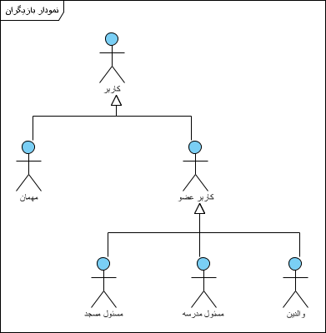

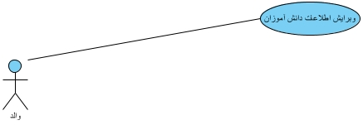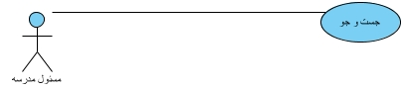

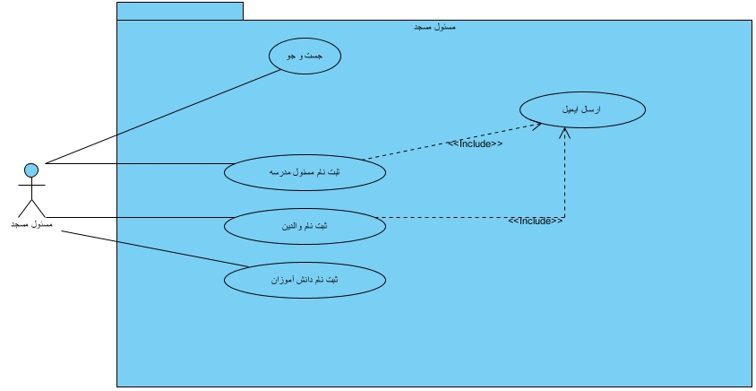

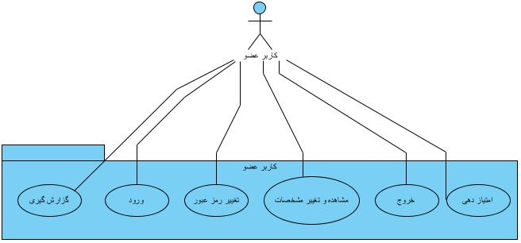

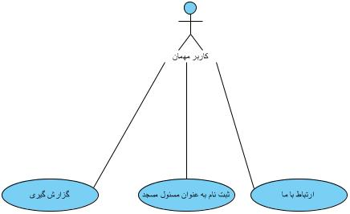

### نمودار کلاس ها

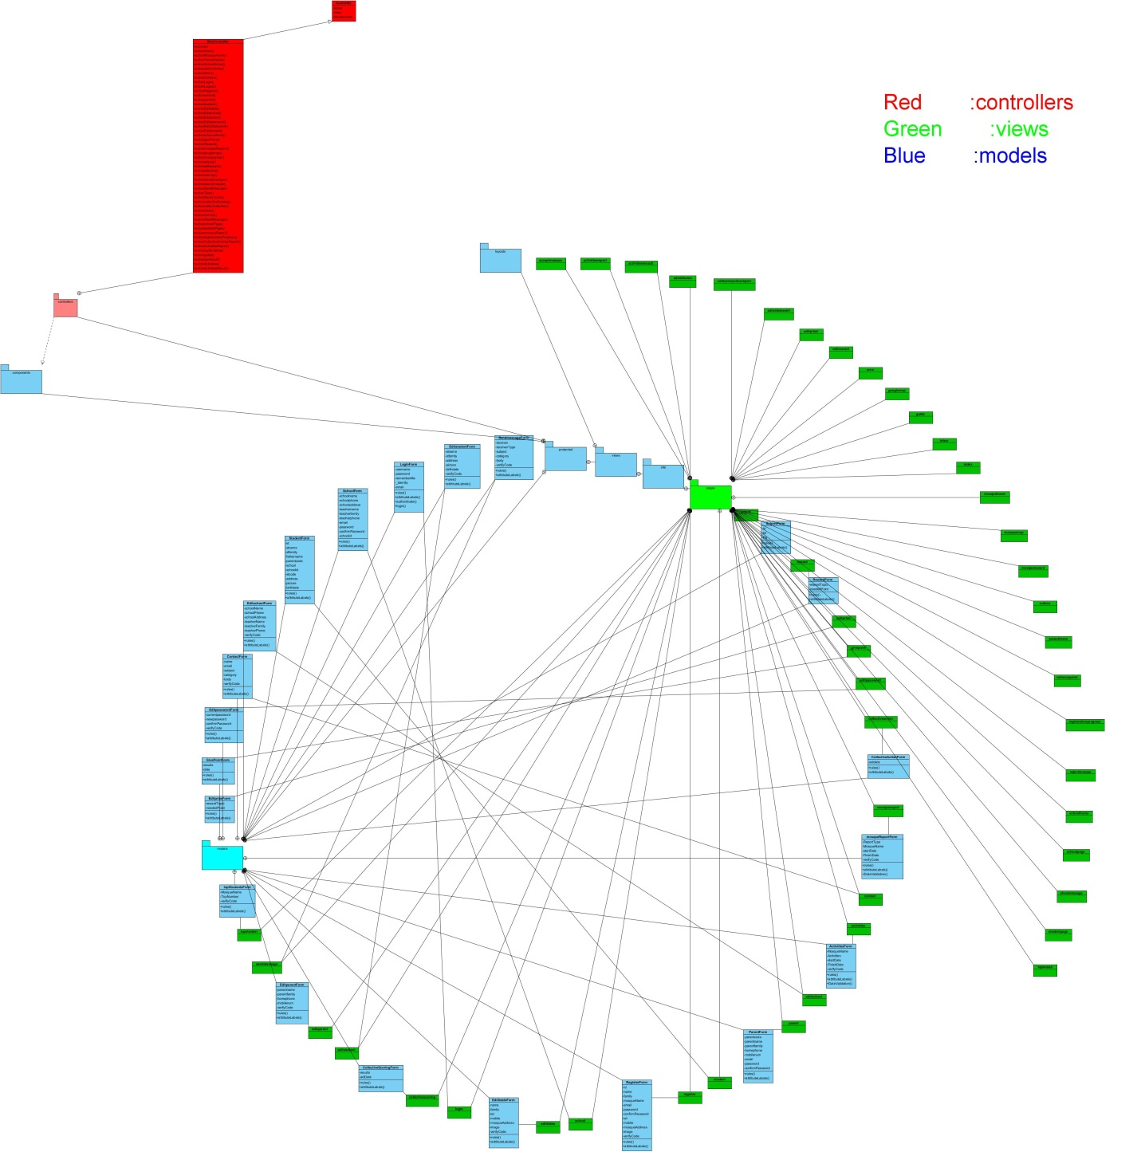

### نمودارهای توالی

#### ارسال پیام

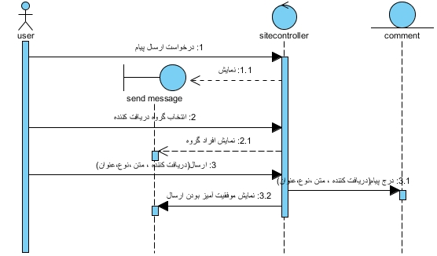

#### امتیازدهی

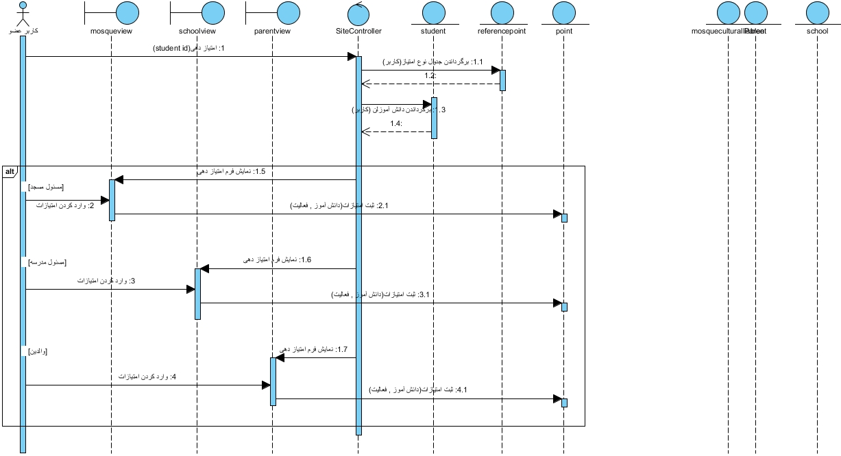

#### تعیین جوایز

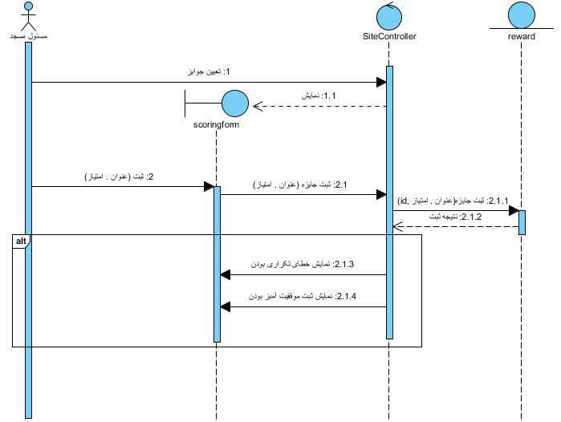

#### تعیین مختصات مسجد با عدد

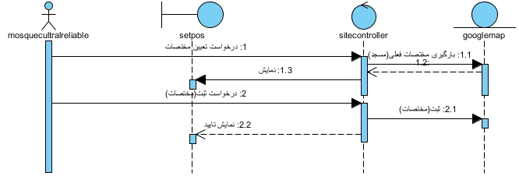

#### تعیین مختصات مسجد روی نقشه

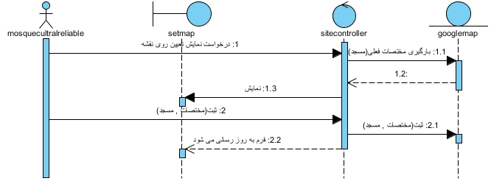

#### تغییر جوایز

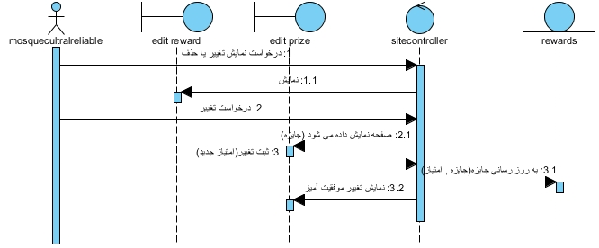

#### تغییر رمز عبور

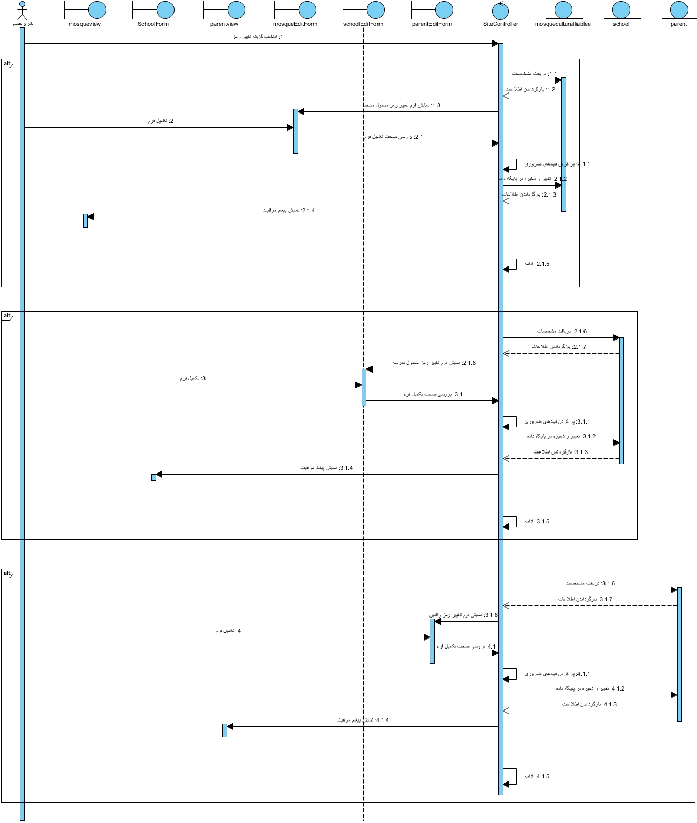

#### تغییر مشخصات اعضا

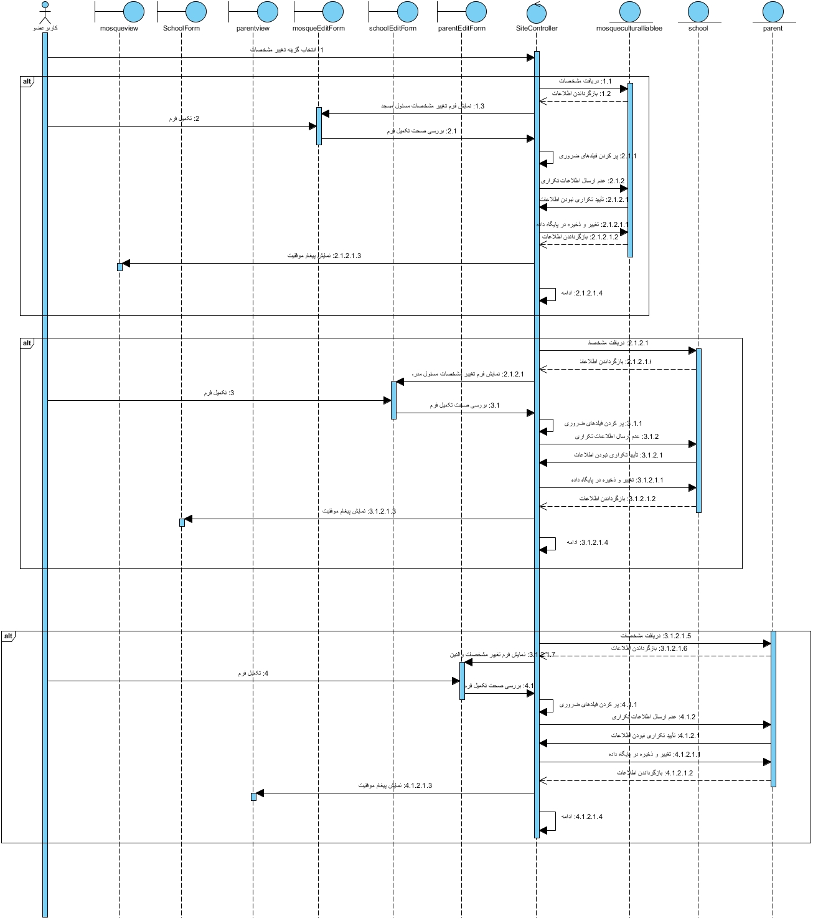

#### ثبت امتیاز

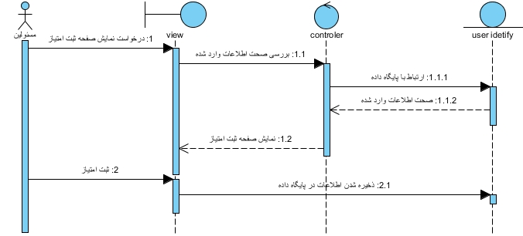

#### ثبت نام توسط مسئول مسجدG:\exportimg1\ثبت نام توسط مسئول مسجد.jpg

#### ثبت نام مسئولین مساجد

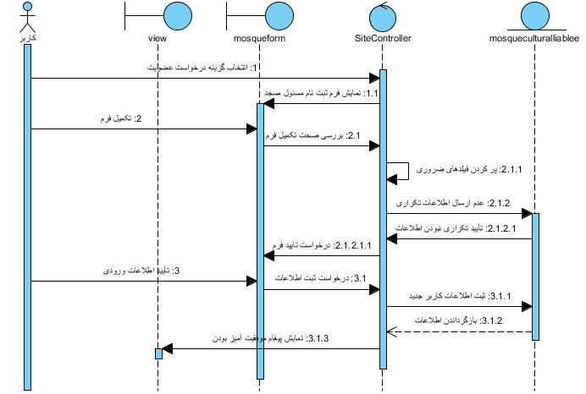

#### جست و جو

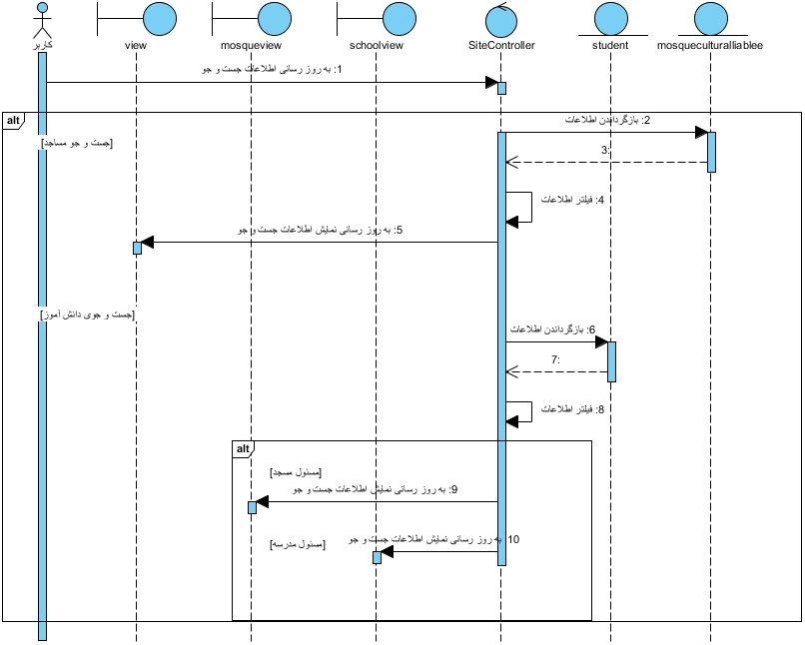

#### حذف جوایز

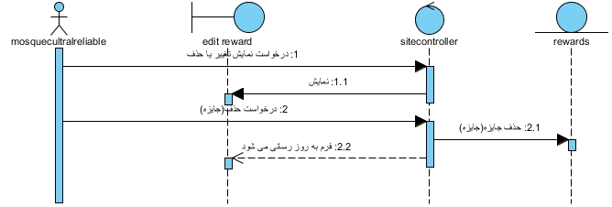

#### خروج از حساب کاربری

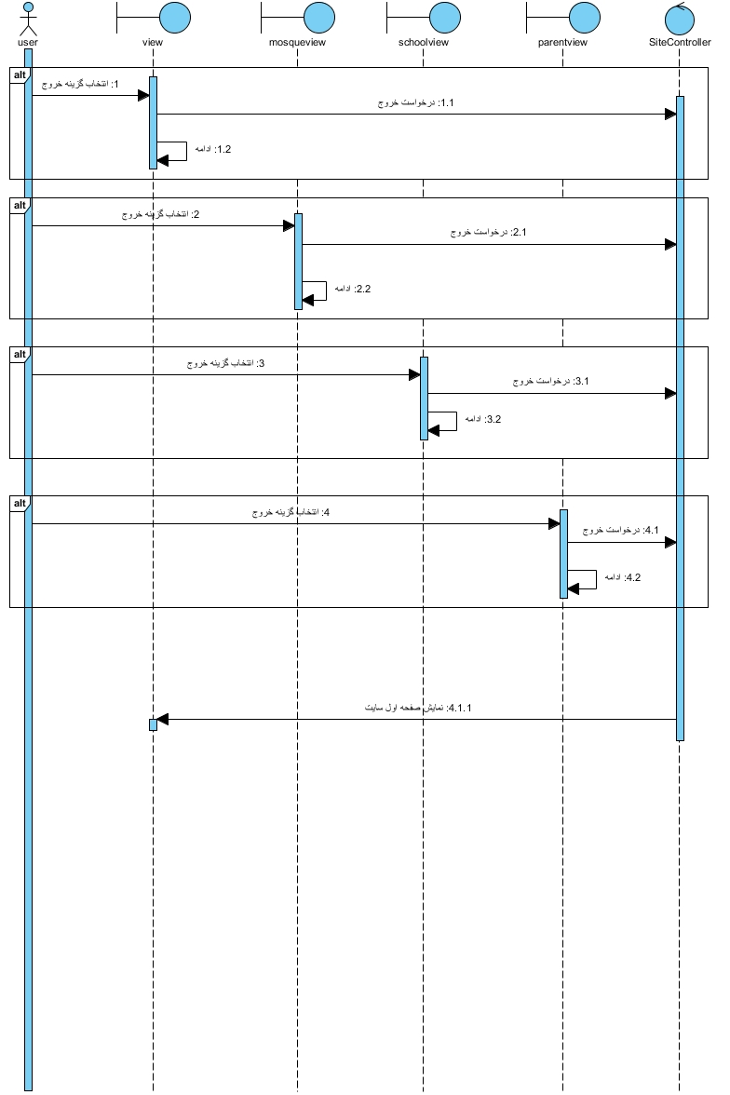

#### گزارش دانش آموزان ممتاز مساجد

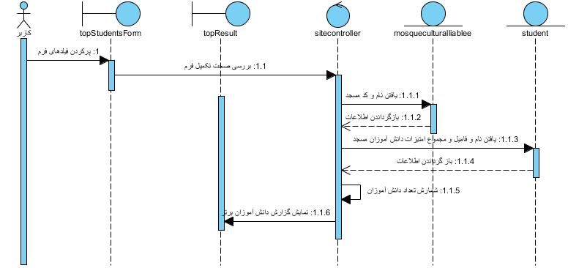

#### گزارش فعالیت به تفکیک دانش آموزان

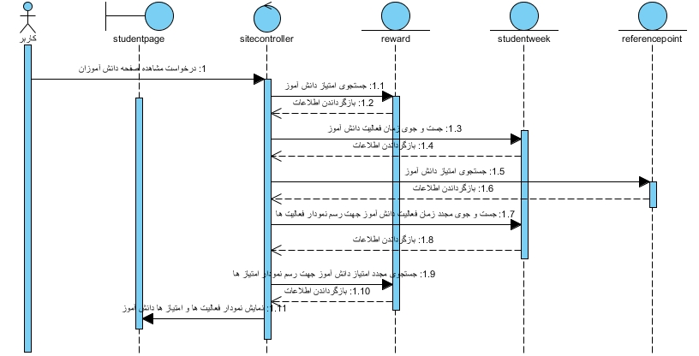

#### گزارش گیری از عملکرد مسجد

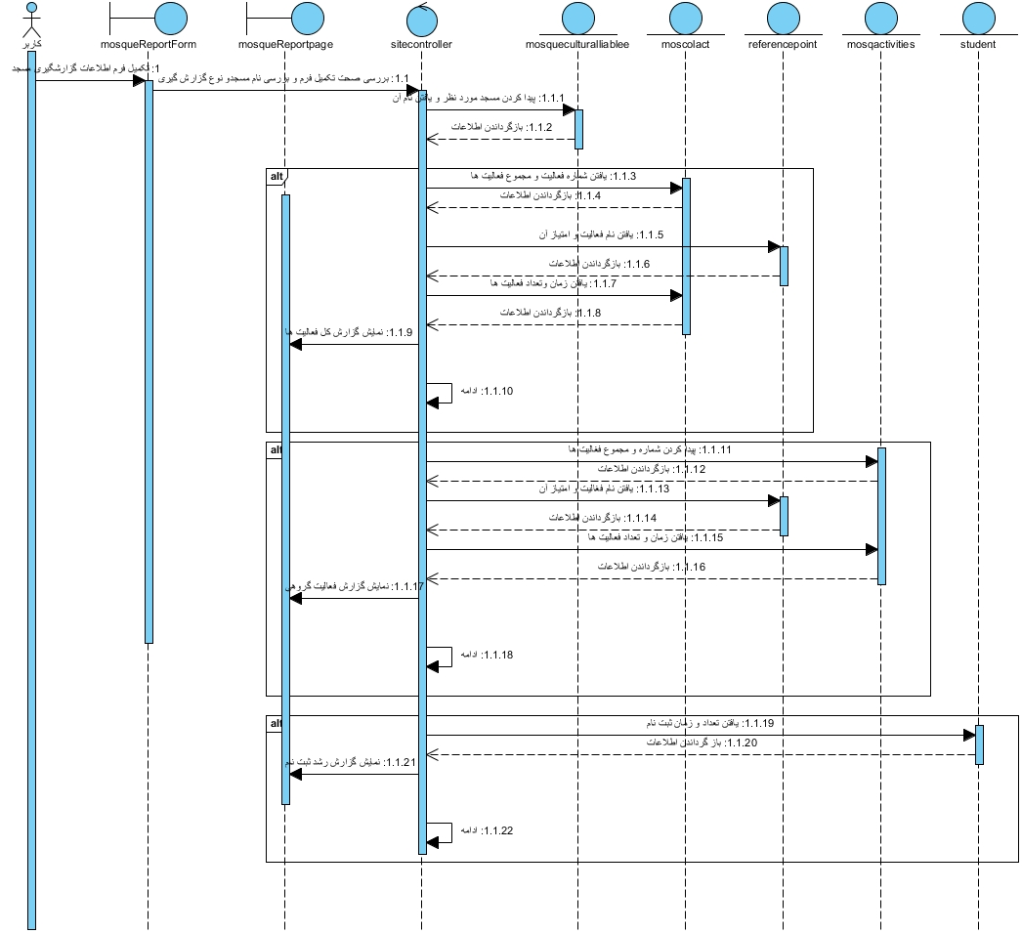

#### مشاهده اطلاعات مسجد

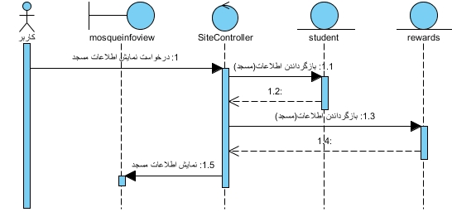

#### مشاهده امتیازات

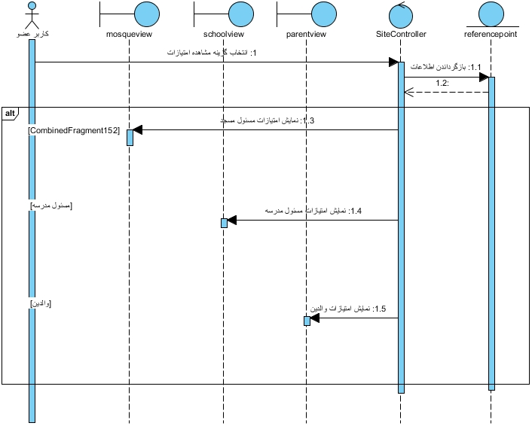

#### مشاهده پیام دریافتی و ارسالی

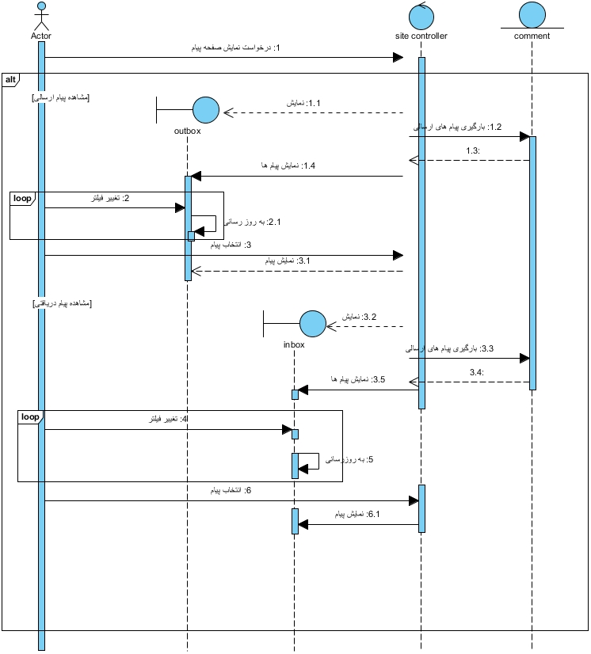

#### مشاهده راهنمای کاربر

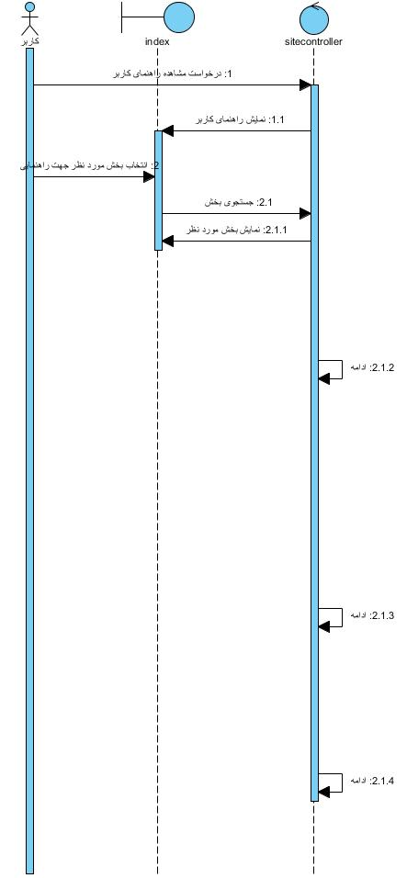

#### مشاهده صفحه مسجد

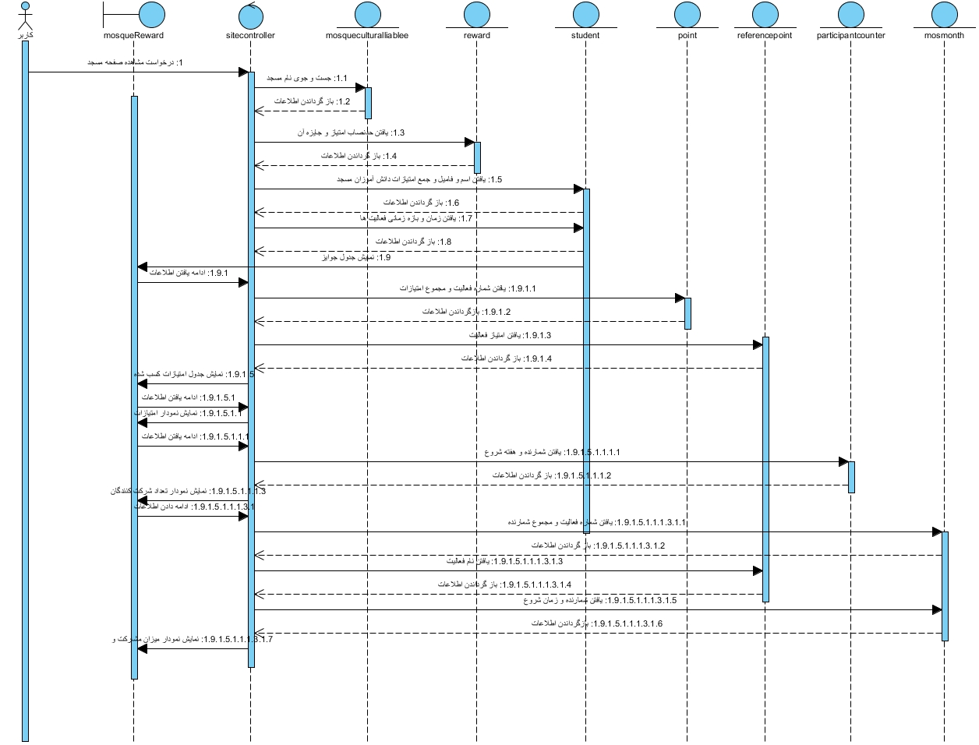

#### مشاهده مشخصات اعضا

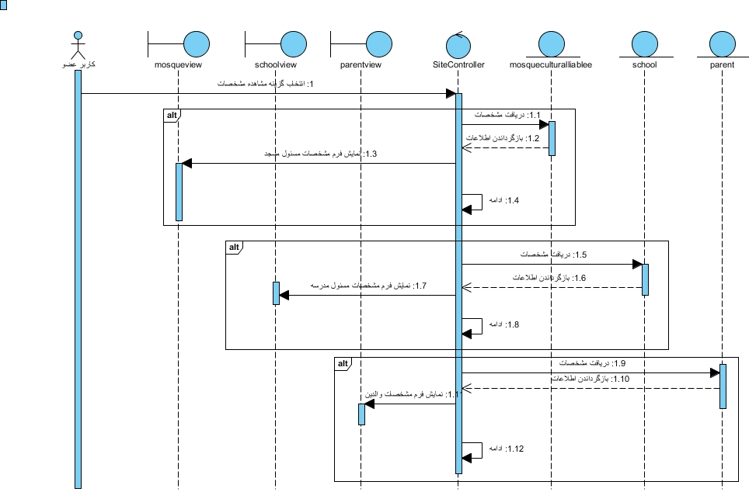

#### ورود به حساب کاربریG:\exportimg1\ورود به حساب کاربری.jpg

### راه‌های پیمایشی رابط کاربری و طراحی صفحات

#### طراحی صفحه اصلی:

#### صفحه ورود:

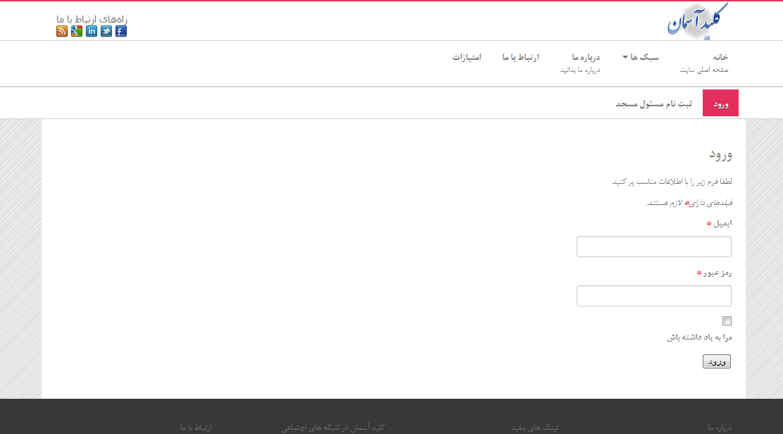

#### صفحه ثبت نام مسئول مسجد:

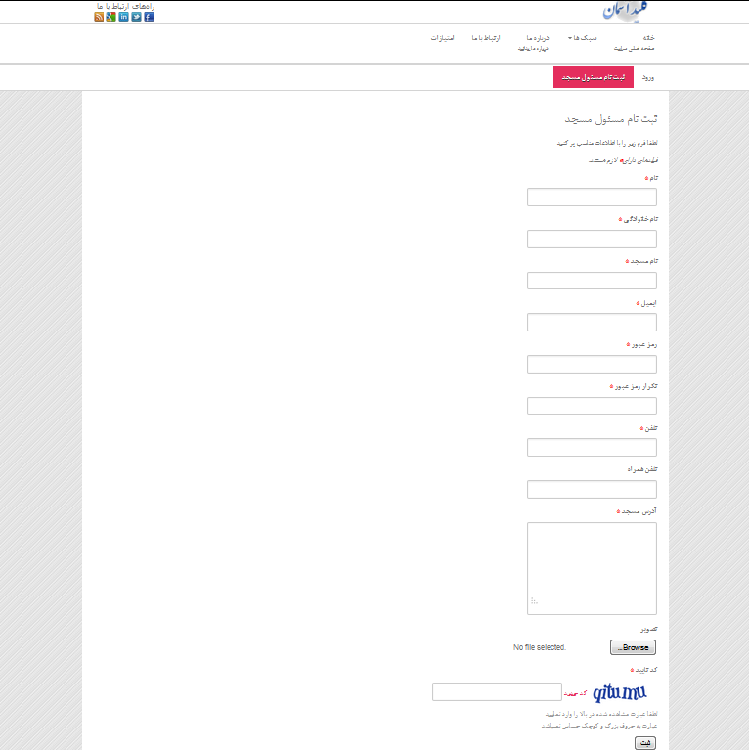

#### صفحه مشاهده امتیازات:

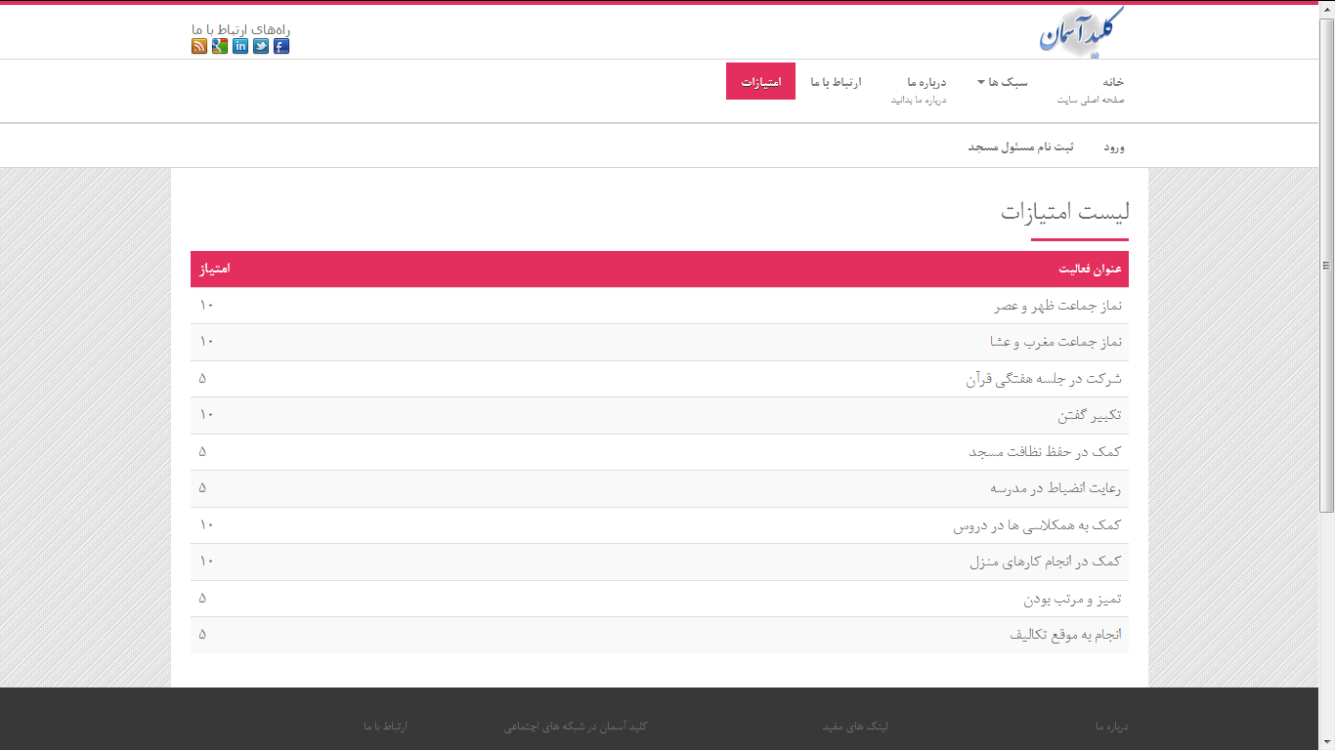

#### پنل کاربری مسئول مسجد

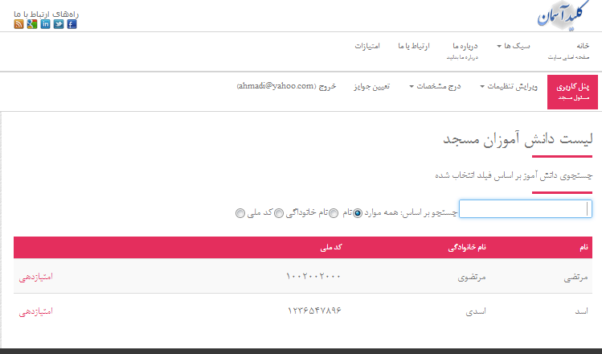

#### صفحه ویرایش مشخصات

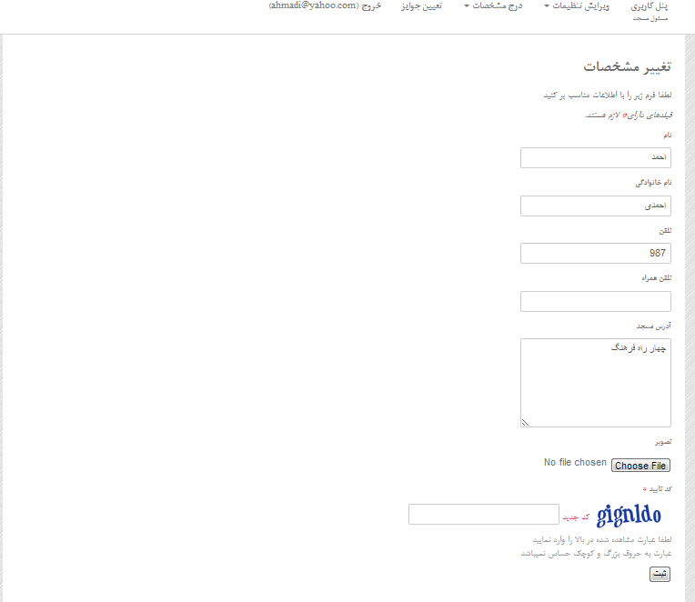

#### صفحه ویرایش مشخصات

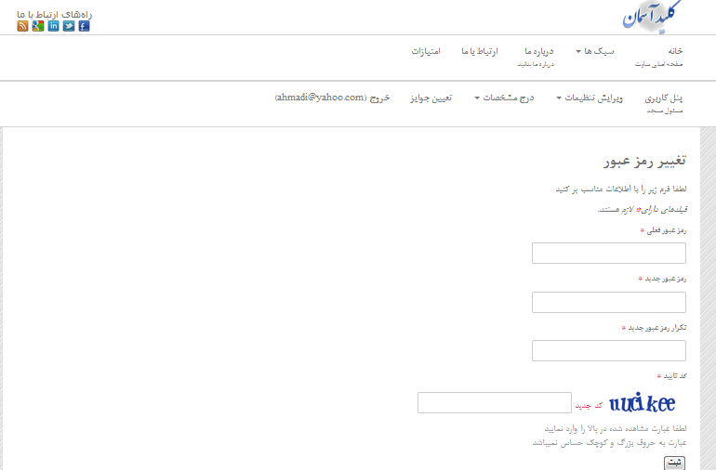

#### صفحه ثبت نام والدین

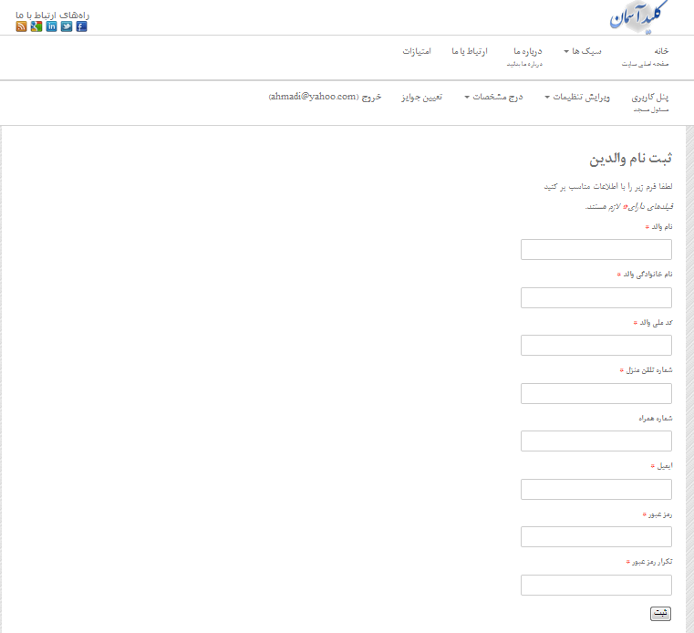

#### صفحه ثبت نام دانش‌آموز

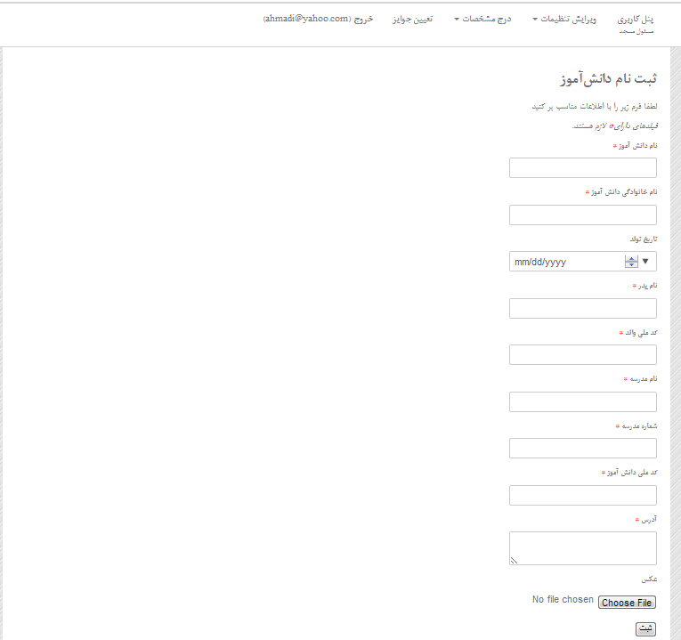

#### صفحه ثبت نام مسئول مدرسه

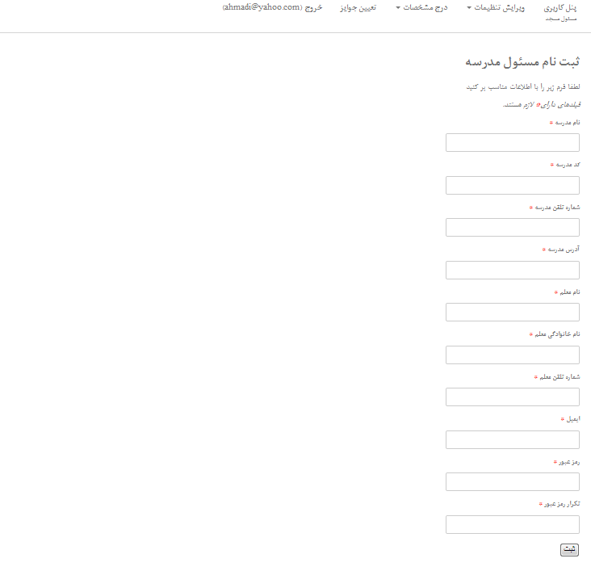

#### صفحه تعیین امتیازات

#### صفحه مساجد

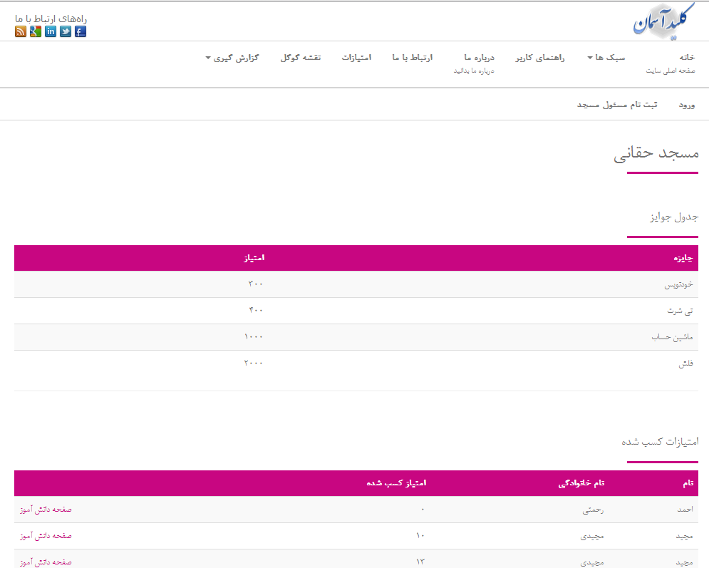

#### صفحه گزارش گیری فعالیت مساجد

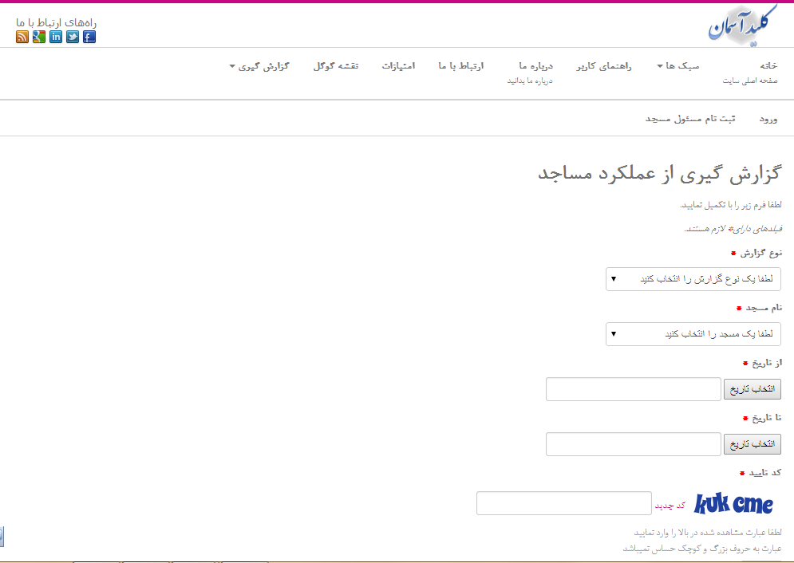

#### صفحه دانش آموزان

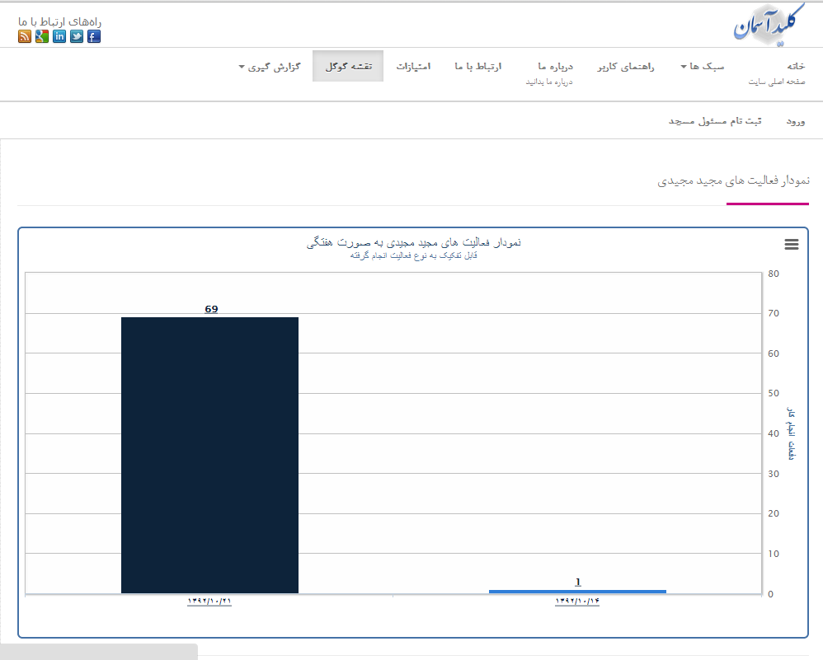

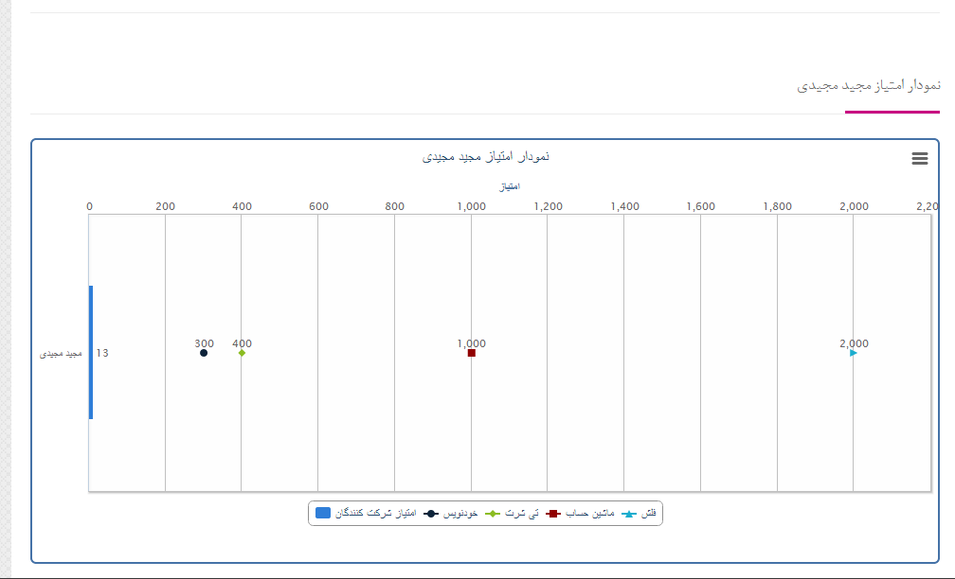

#### راهنمای کاربر

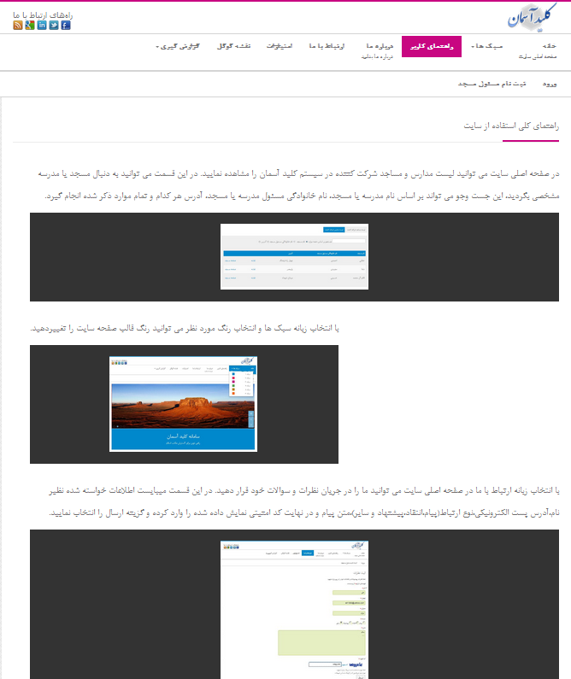

#### سایر نمودارها و گزارش گیری:

#### اثبت فعالیت های جمعی

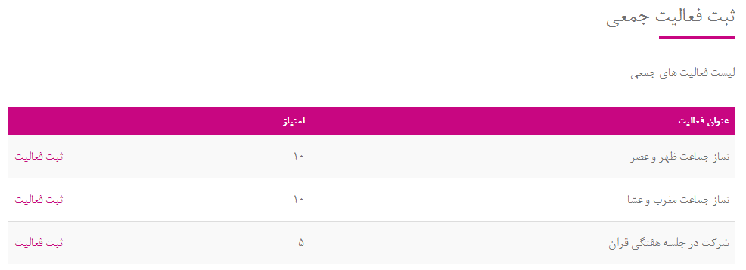

#### ارسال پیام

#### صندوق پیام های دریافتی

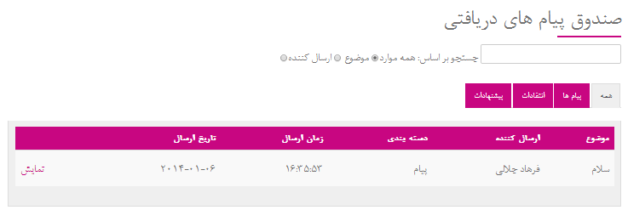

#### صندوق پیام های ارسالی

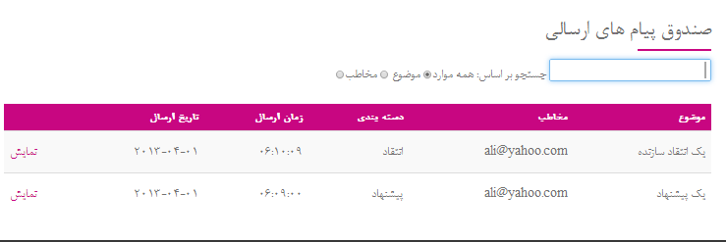

#### گزلرش گیری برترین ها

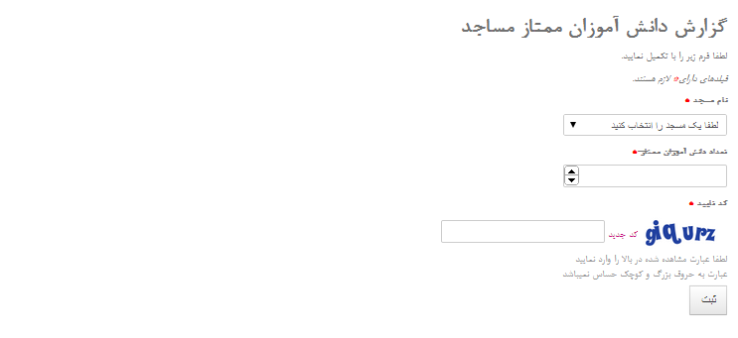

#### صفحه مدارس

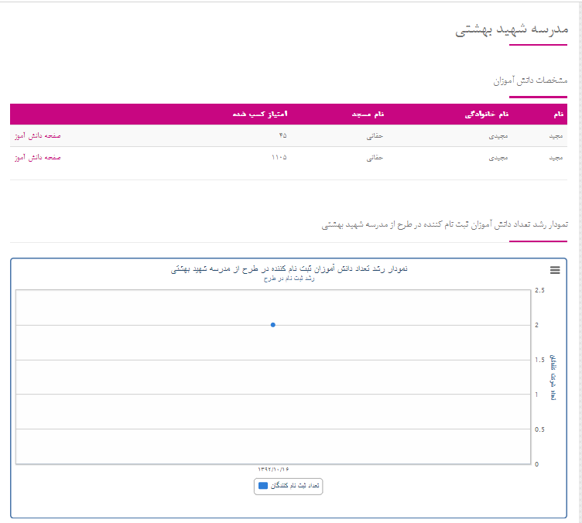

### Mockups

#### صفحه خانگی ادمین

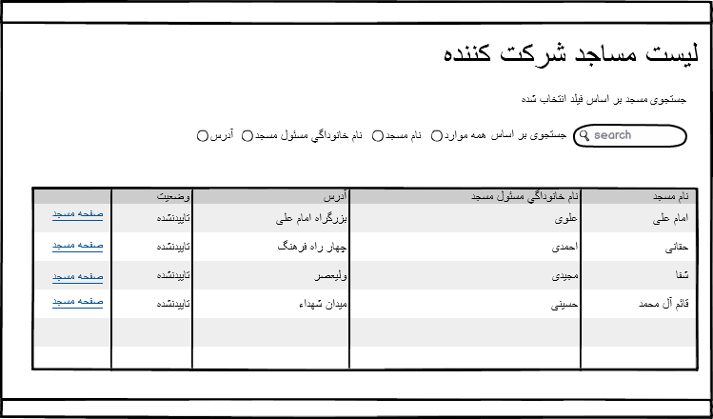

#### صفحه ویرایش مشخصات دانش آموزان

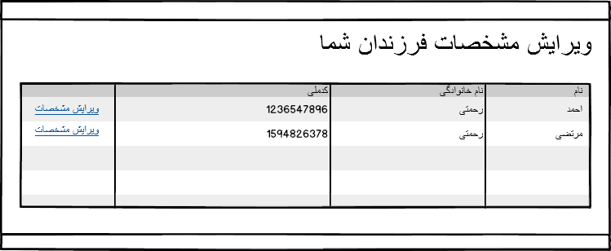

#### صفحه ارتباط با ما

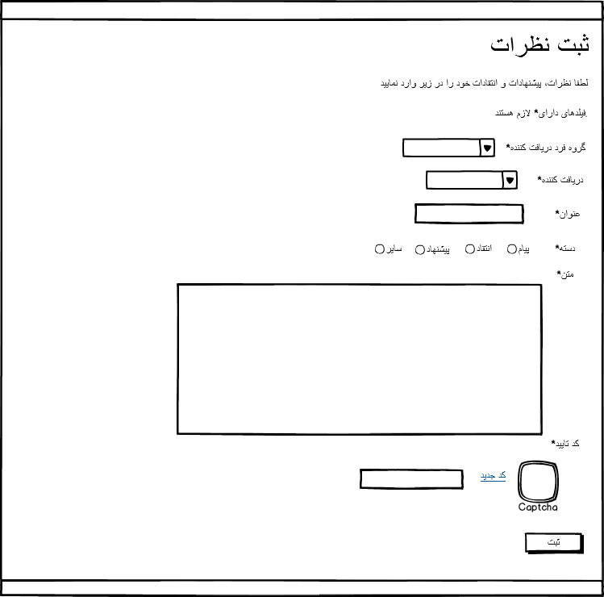

#### صفحه تغییر مشخصات مسئول مسجد

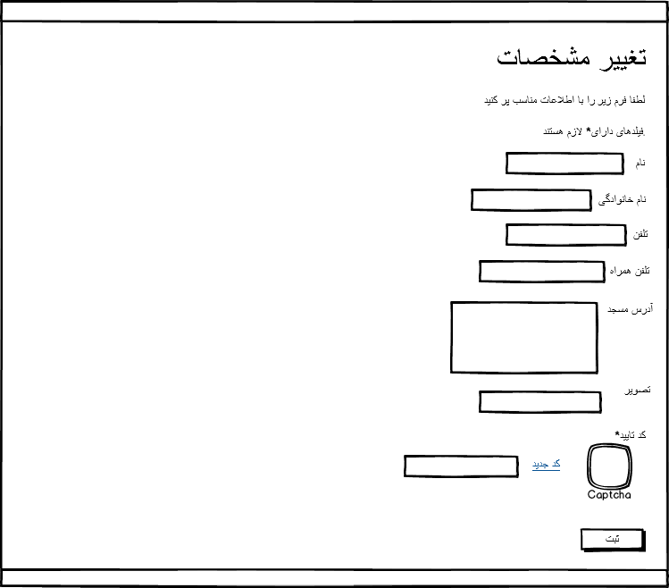

#### صفحه ویرایش مشخصات والدین

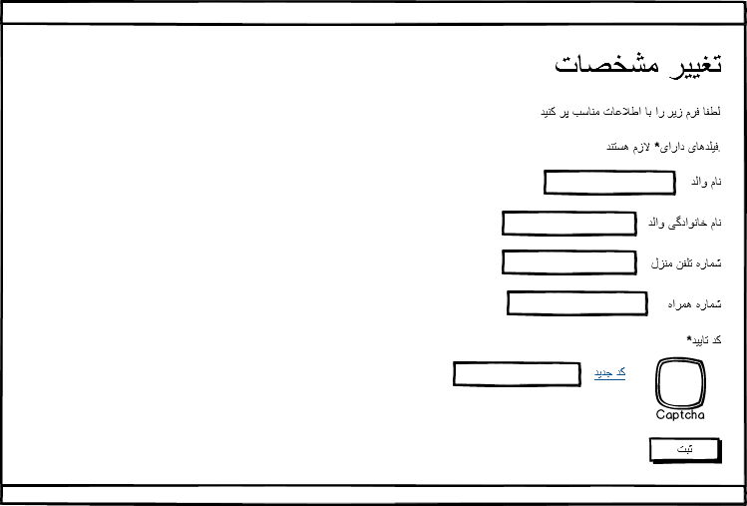

#### صفحه ویرایش رمز عبور

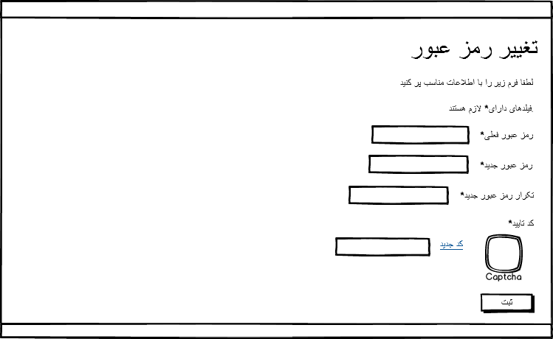

#### صفحه تغییر امتیاز جایزه



#### صفحه تغییر و حذف جایزه

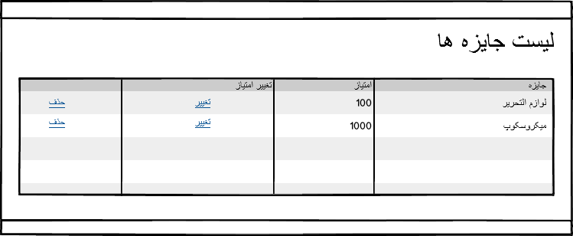

#### صفحه تغییر مشخصات مسئول مدرسه

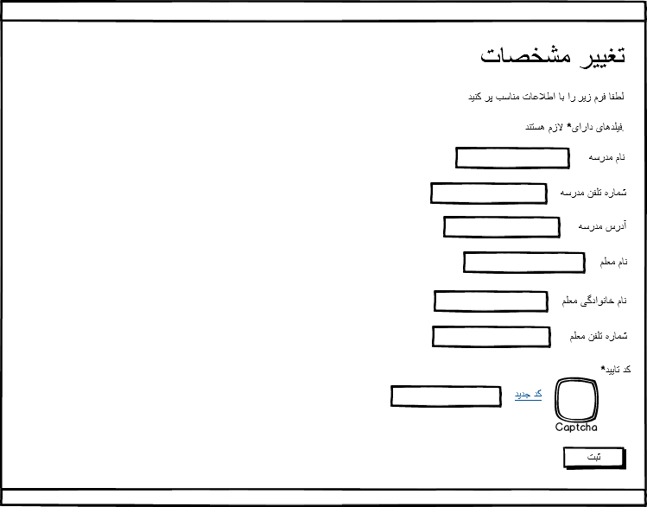

#### صفحه پیام های دریافتی

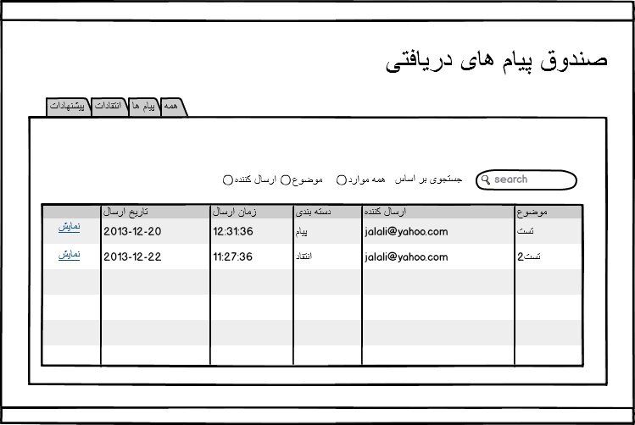

#### صفحه خانگی مسئول مسجد

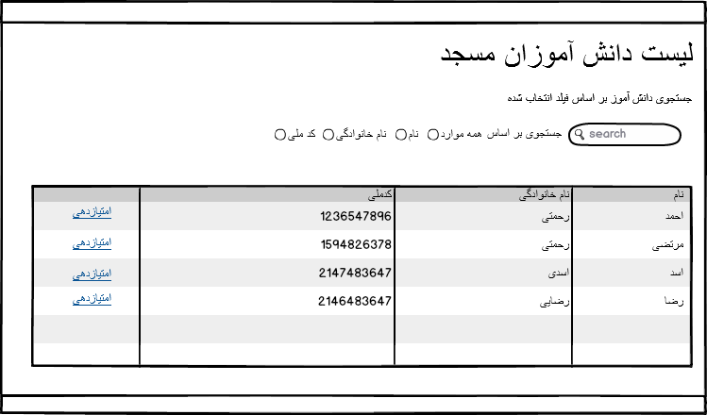

#### صفحه پیام های ارسالی

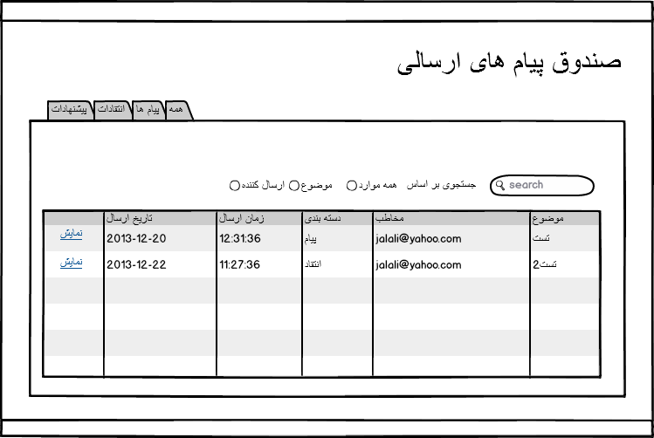

#### صفحه خانگی والدین

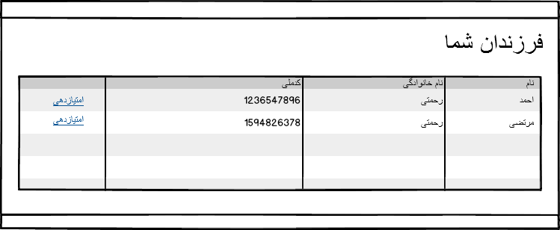

#### صفحه لیست امتیازات

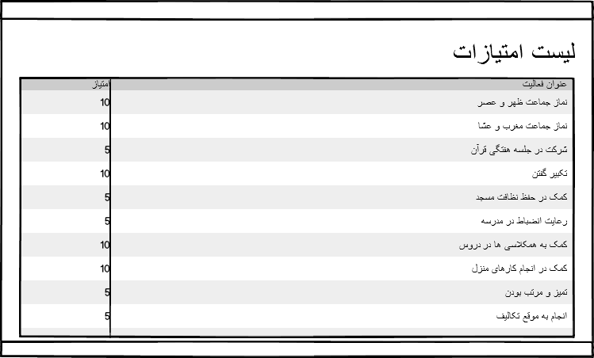

#### صفحه تعیین جوایز



#### صفحه خانگی مسئول مدرسه

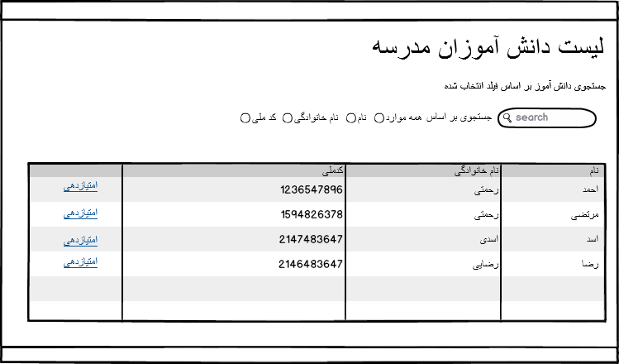

#### صفحه ارسال پیام



#### صفحه تعیین مختصات مسجد

